Муниципальное автономное дошкольное образовательное учреждение
«Детский сад № 5»

ПРОГРАММА
« Гвоздик, камушек, песок –
все имеет голосок …»
по развитию творческих способностей у детей старшего дошкольного возраста в игре на элементарных музыкальных инструментах
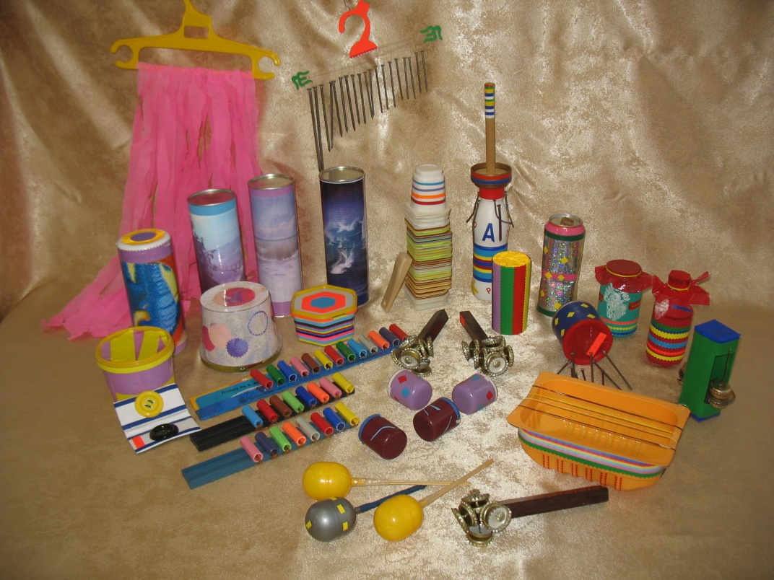

Музыкальный руководитель
МАДОУ № 5 г. Сыктывкара
Птахина Татьяна Геннадьевна

Сыктывкар 2016
СОДЕРЖАНИЕ

- Пояснительная записка 3
  - Актуальность 3
  - Цель и задачи 5
  - Тематический план 8
- Календарно-тематическое планирование 9
  - Календарный план, подготовительная группа 9
  - Содержание программы, подготовительная группа 18
- Литература 66
- Приложение № 1. Примерные игровые ситуации
для проведения мониторинга 67
- Приложение № 2. Фотографии
шумоколористических инструментов 71

Пояснительная записка.
Знакомство детей с миром звуков начинается еще до их рождения. Они слышат все, что слушает их мама. С первых дней жизни малыша заботливые и увлеченные родители окружают его самыми разнообразными звуками: музыкой «для самых маленьких», погремушками, поющими книжками и игрушками. Подрастающим малышам отважные мамы и папы дают в руки барабан, металлофон, дудочку, чтобы потом долгое время «наслаждаться» грохотом или звоном. Они не догадываются, что присутствуют при создании первых музыкальных шедевров своего ребенка.
Попадая в детский сад, с первой младшей группы малыш «входит» в мир музыкальных звуков. Подпевая песню, маршируя или играя в музыкальную игру, ребенок слышит фортепианную или «синтезированную» музыку. Музыкальный руководитель знакомит детей со звучанием детских музыкальных инструментов, затем, в более старшем возрасте, осваивает с детьми приемы игры на них. И, постепенно, отдаляет и отделяет ребенка от окружающего нас звукового мира. «…Нам, взрослым, кажется, что вся музыка давно сосредоточилась в фортепиано или симфоническом оркестре. На самом деле это не так – фантазия и воображение могут вдохнуть красочную жизнь в обычные бытовые звуки.» (Т.Э.Тютюнникова).
Автором идеи игр звуками, как первоначальной формы знакомства детей с миром музыки, является Вильгельм Келлер, коллега и сподвижник австрийского педагога, музыканта Карла Орфа. «Играя звуками», ребенок не только получает новые знания об окружающем его мире. Он имеет уникальную возможность изучить звуковые свойства различных материалов и предметов из них, звуки собственного тела (звучащие жесты, игры голосом, артикуляционные игры), может исследовать различные способы получения звуков, приобретает навыки игры на инструментах, незаметно для себя развивает тембровый и звуковысотный слух.
Но, самое главное, - эти игры доступны ребенку с любым музыкальным опытом, способностями и уровнем их развития. Карл Орф считал, что любой ребенок обладает определенной музыкальностью и «тянется» к музыке, но не каждому дано осваивать сложную игру на каком-либо из профессиональных инструментов и постичь азы сольфеджио или теории музыки. Для тех самых «любых» детей им была задумана и создана универсальная методика, основывающаяся на доступности и простоте, но в то же время способная заинтересовать и увлечь, разбудить творческий потенциал, имеющийся в каждом ребенке.
Замечательное творение Карла Орфа – особые формы детского музицирования – сочетание пения и движения, ритмизованного чтения стихов и игры на инструментах. Результатом такой детской творческо-игровой деятельности становятся различные виды элементарных форм импровизации. Использование простейших движений в танцах и играх, несложных аккомпанементов в инструментальном сопровождении к пению позволяет организовать занятие, как занимательное музицирование – пение и танцы с инструментами и радостью, а главное – все вместе. Именно эта особенность позволяет каждому ребенку участвовать (активно!) в музицировании, независимо от уровня его способностей.
Подобный подход к музыкальному воспитанию не только всесторонне учитывает возможности маленьких детей, их желания и предпочтения, но и ставит «во главу угла» глубокое уважение к личности ребенка. Это безусловное уважение является той уникальной базой, на которой только и возможна организация любого вида творческой деятельности.
И, разумеется, продуктивная деятельность невозможна без предметной среды. Карл Орф создал так называемый «Орфовский набор» – металлофоны, ксилофоны, глокеншпили. Комплект также включает в себя огромное разнообразие шумовых колористических инструментов, имеющихся в изобилии у каждого народа (бубенцы, маракасы, трещетки и т.д.). Кроме этого, «природные инструменты», то есть игра звуками своего тела (хлопки, шлепки, щелчки, притопы) – идея, заимствованная Орфом у неевропейских народов. В. Келлер так же внес свою лепту, дополнив этот красочный оркестр различными предметами, способными издавать звуки, самодельными инструментами, созданными из этих предметов в их самом «нетрадиционном» сочетании и украсив звукокрасочной игрой голоса и артикуляционного аппарата.
Все это богатство вызывает неиссякаемый интерес детей. Дети хотят играть на этих инструментах всегда. Их доступность, легкость игры на них, их необычное чудесное звучание и яркий вид моментально располагают и побуждают детей к музицированию.
Как и многие мои коллеги, я постоянно задаюсь вопросом – как сделать музыкальное занятие интересным и увлекательным для всех его участников. Как незаметно, легко и интересно преподнести детям знания о музыке, без изнурительных тренировок развить их способности, сформировать умения. И, главное, как раскрыть творческий потенциал своих воспитанников.
Проводя мониторинг уровня развития творческих способностей детей в течение нескольких лет, я смогла убедиться, что, в подавляющем большинстве, дети при выполнении заданий были мало эмоциональны, в основном, не испытывали активного интереса, им требовалась постоянная помощь педагога, подсказка, дополнительное объяснение, показ и повтор. Таким образом, выявилась необходимость проведения специальной работы с детьми по развитию их творческих способностей.
Более 15 лет назад, прочитав в журнале «Дошкольное воспитание» публикации Т.Э.Тютюнниковой, я открыла для себя удивительный мир элементарного музицирования, созданный талантливым педагогом Карлом Орфом, его соратниками и последователями.
Изучив программу Т.Э.Тютюнниковой «Элементарное музицирование с дошкольниками», познакомившись с системой музыкальной педагогики Карла Орфа, я пришла к выводу, что мои педагогические принципы совпадают с принципами, которые лежат в основе данных методик. Таким образом, возникла необходимость разработать данную программу.
Программа составлена для детей 6-7 лет. В течение учебного года проводится мониторинг с целью выявить индивидуальные особенности и предпочтения детей, и проследить динамику развития творческих способностей детей.
Цель программы:
Создание условий для творческого развития природной музыкальности детей и формирование способности детей к творческому поведению в элементарном музицировании.
Задачи:
- формирование первоначальных навыков музицирования на элементарных музыкальных инструментах;
- удовлетворение потребности детей в эмоциональном, двигательном, исполнительском самовыражении через организацию предметно-развивающей среды;
- создание предпосылок к формированию творческого мышления;
- создание для детей атмосферы радости, удовольствия и счастья в музыкальной деятельности.
Сопутствующие задачи:
- воспитание интереса и любви к музицированию;
- введение ребенка в мир музыкальной культуры;
- развитие эмоционального восприятия у детей;
- развитие коммуникативных навыков;
- формирование качеств, способствующих проявлению самостоятельности и свободы выбора, индивидуальности восприятия и самовыражения.
Методологическая основа программы:
- принципы музыкально-творческой педагогики К. Орфа – познание музыки через мир звуков, а затем, через активное импровизационное музицирование;
- методики отечественной детской музыкальной педагогики.
Музыкальная основа программы:
- русский народный детский фольклор;
- детский фольклор народов мира;
- авторские стихи и музыка;
- современная детская танцевальная музыка;
- современные детские песни.
Средства музыкально-творческого взаимодействия:
- музыка, слово, движение в их синкретическом единстве.
Программа включает в себя:
- тематический план;
- перспективный план по месяцам;
- описание всех видов деятельности с подробным содержанием упражнений и заданий;
- инструментарий для проведения мониторинга.
В перспективном ежемесячном плане указаны:
- темы;
- названия заданий и упражнений;
- формы совместной деятельности детей и взрослых;
- содержание работы по взаимодействию с родителями;
- содержание работы по организации развивающей среды.
Взаимодействие с дошкольниками строится посредством использования приемов побуждения, предложения, совместного поиска, исследования, наблюдения, помощи.
Формирование навыков элементарного музицирования осуществляется в следующей последовательности:
- ознакомление с «природными» инструментами (притопы, шлепки, хлопки, щелчки);
- ознакомление со звучащими самодельными и орфовскими инструментами;
- игры звуками: творческое исследование тембро-динамических возможностей орфовских, «природных» и самодельных инструментов с помощью таких приемов: показ педагога («дирижер»); вопросы, стимулирующие к изобретательности («Как еще можно поиграть на инструменте?»); свободный обмен инструментами по желанию детей; ассоциативные игры;
- речевое музицирование;
- озвучивание текстов;
- разучивание и исполнение произведений жанровой музыки в шумовом оркестре;
- импровизационная игра детей;
- графическая запись – донотная запись музыки.
В программе также используются такие виды деятельности, как пальчиковые игры для развития мелкой моторики и ритмического восприятия, оркестровка музыкальных произведений из репертуара по слушанию, пению, и музыкально-ритмические движения для формирования навыка ритмического моделирования и закрепления «звучащих жестов».
Используются следующие формы совместной деятельности детей и взрослых:
- совместная (партнерская) деятельность педагога с детьми (творческие занятия во второй половине дня – ТЗ);
- организованная образовательная деятельность (музыкальные занятия – МЗ);
- образовательная деятельность в режимных моментах (совместная деятельность детей и воспитателя – СДВ);
- индивидуальная и самостоятельная музыкально-эстетическая деятельность детей (ИСД).

ТЕМЫ | ВИДЫ ДЕЯТЕЛЬНОСТИ
1. «Музыка моего тела» | 1. Пальчиковые игры.
 | 2. Звучащие жесты.
2. «Игры звуками» | 1. Нетрадиционные инструменты.
 | 2. Ассоциативные игры.
 | 3. Озвучивание текстов.
 | 4. Инструментальные импровизации.
3. «1,2,3 – говори» | Речевое музицирование.
4.«Инструментальное музицирование» | 1. Оркестровка музыкальных произведений из репертуара по слушанию, пению.
 | 2. Игра в ансамбле, оркестре.
5. «Музыкальные узоры» | Графическое моделирование.

СЕНТЯБРЬ
Тема | Виды деятельности,  содержание | Формы совместной деятельности взрослых и детей | Организация предметно-развивающей среды | Взаимодействие с родителями
1. «Музыка моего тела» | 1. «Мальчик-пальчик», пальчиковая игра | МЗ,  СДВ в режимных моментах, ТЗ | Диск Е.Железновой  «Пальчиковые игры» | Анкетирование
 | 2. «Игры с именами», знакомство с «природными инструментами» | ТЗ
2. «Игры звуками»
3. «1,2,3 – говори» | «Именинный салат», речевое музицирование | МЗ, ТЗ
4.«Инстру -  ментальное музициро -  вание» | 1. «Сентябрь», «Детский альбом», П.И.Чайковский, оркестровка. | МЗ,  СДВ в режимных моментах | Диск с записью музыки, иллюстрации, стихотворения, инструменты.
5.«Музы-кальные узоры»

ОКТЯБРЬ
Тема | Виды деятельности,  содержание | Формы совместной деятельности взрослых и детей | Организация предметно-развивающей среды | Взаимодействие с родителями
1. «Музыка моего тела» | 1. «Тук-ток», пальчиковая игра. | МЗ,  СДВ в режимных моментах,  ТЗ | Диск Е.Железновой  «Пальчиковые игры» | Наглядная консультация
 | 2. «Хлоп-топ», пение с сопровождением звучащих жестов. | МЗ, ТЗ | Нотный текст  Т.Э.  Тютюнниковой
2. «Игры звуками» | 1. «Что это за штуки издают там звуки»,  «Найди свой звук», знакомство с нетрадиционными инструментами. | ТЗ | Нетрадицион-ные инструменты, различные бытовые предметы и материалы для изготовления инструментов
3. «1,2,3 – говори» | «Хлоп-топ», речевое музицирование | МЗ, ТЗ | Нотный текст  Т.Э.  Тютюнниковой
4.«Инстру -  ментальное музициро -  вание» | 1. «Раздумье», С. Майкапар, оркестровка. | МЗ | Иллюстрации, стихотворения, инструменты.
5.«Музы-кальные узоры»

НОЯБРЬ
Тема | Виды деятельности,  содержание | Формы совместной деятельности взрослых и детей | Организация предметно-развивающей среды | Взаимодействие с родителями
1. «Музыка моего тела» | 1. «Котята», пальчиковая игра. | МЗ,  СДВ в режимных моментах,  ТЗ | Диск Е.Железновой  «Пальчиковые игры» | Выступление на родительском собрании
 | 2. «Магический круг», игра на освоение звучащих жестов. | МЗ, ТЗ
2. «Игры звуками» | 2. «Кошка Мурка и её котята», ассоциативная игра.  Прослушивание записей шумов и звуков: № 1,3,10,12,15,17,21,24. | МЗ,  СДВ в режимных моментах,  ТЗ | Нетрадицион-ные инструменты, аудиопособие  Т.Тютюннико-вой «Из чего родилась музыка».
3. «1,2,3 – говори» | «Горошина», В.Карасевой, Н.Френкель, речевое музицирование. | МЗ, ТЗ | Лесенка, иллюстрация
4.«Инстру -  ментальное музициро -  вание» | 1. «Овво», Г.Качанов, В.Лодыгин, оркестровка. | МЗ,  СДВ в режимных моментах | Диск с записью музыки, иллюстрации, инструменты.
 | 2. «Забавный оркестр», метроритмическая групповая игра. | МЗ,  ТЗ | Нетрадицион-ные инструменты, дирижерская палочка
5.«Музы-кальные узоры»

ДЕКАБРЬ
Тема | Виды деятельности,  содержание | Формы совместной деятельности взрослых и детей | Организация предметно-развивающей среды | Взаимодействие с родителями
1. «Музыка моего тела» | 1. «Змея», пальчиковая игра. | МЗ,  СДВ в режимных моментах,  ТЗ | Диск Е.Железновой  «Пальчиковые игры» | Индивидуальные консультации, стенд с фотографиями и информацией.
 | 2. «Полька», А.Жилинского, звучащие жесты в парах. | МЗ, ТЗ | Диск с записью музыки
2. «Игры звуками» | 2.«Музыкальные загадки»,  ассоциативная игра.  Прослушивание записей шумов и звуков: № 49, 67. | МЗ,  СДВ в режимных моментах,  ТЗ | Нетрадицион-ные инструменты, диск «Из чего родилась музыка».
3. «1,2,3 – говори» | «Бай, качи», речевое музицирование, с ускорением | ТЗ,  МЗ
4.«Инстру -  ментальное музициро -  вание» | 1.«Плясовая», Т.Ломова, оркестровка. | МЗ,  ИСД | Иллюстрации, инструменты.
 | 2. «Пиццикато», Л.Делиб, игра в оркестре | МЗ,  ТЗ | Инструменты, диск с записью музыки
5.«Музы-кальные узоры» | «Дорожки», «Эстафета», графическое моделирование. | МЗ, ТЗ | Листы бумаги А 5, А 4, маркеры, схемы

ЯНВАРЬ
Тема | Виды деятельности,  содержание | Формы совместной деятельности взрослых и детей | Организация предметно-развивающей среды | Взаимодействие с родителями
1. «Музыка моего тела» | 1. «Поросята», пальчиковая игра. | МЗ,  СДВ в режимных моментах, ТЗ | Диск Е.Железновой  «Пальчиковые игры» | Индивидуальные консультации
 | 2. «Старый жук», муз.  А.Спадавеккиа, звучащие жесты в парах, со сменой партнера во 2 ч. | МЗ, ТЗ | Диск с записью музыки
2. «Игры звуками» | 2.«Музыкальные загадки», «Много разных звуков», ассоциативные игры.  Прослушивание записей шумов и звуков: № 63. | СДВ в режимных моментах,  ТЗ | Нетрадицион-ные инструменты, диск «Из чего родилась музыка».
3. «1,2,3 – говори» | «Барашеньки», речевое музицирование. | МЗ,  ТЗ
4.«Инстру -  ментальное музициро -  вание» | 1. «Рождественская песенка»,  Е.Матвиенко, оркестровка. | МЗ,  СДВ в режимных моментах | «Волшебная" атмосфера (елка, гирлянды), инструменты.
 | 2. «Забавный оркестр», на фиксированной ритм. основе (синтезатор). | МЗ,  ТЗ | Инструменты, синтезатор, дирижерская палочка.
5.«Музы-кальные узоры» | «Два друга», «Начинка-серединка», графическое моделирование. | МЗ,  ТЗ | Листы бумаги А 5, А 4, маркеры, схемы.
ФЕВРАЛЬ
Тема | Виды деятельности,  содержание | Формы совместной деятельности взрослых и детей | Организация предметно-развивающей среды | Взаимодействие с родителями
1. «Музыка моего тела» | 1. «Козел», пальчиковая игра. | МЗ, СДВ в режимных моментах, ТЗ | Диск Е.Железновой  «Пальчиковые игры» | Наглядная информация
 | 2. «Упражнение с лентами», муз-ритмическое упражнение со звучащими жестами во 2 ч. | МЗ,  ТЗ | Ленты
2. «Игры звуками» | 3. «Снежинки», А.Липецкого,  «Снег-снежок»,  И.Токмаковой,  «Дед Мороз», М.Клоковой, озвучивание стихов.  Прослушивание записей шумов и звуков: № 69. | МЗ, ТЗ | Все инструменты,  тексты, иллюстрации, султанчики, материалы и предметы, диск «Из чего родилась музыка».
3. «1,2,3 – говори» | «Робин-Бобин», речевое музицирование, с ускорением. | МЗ, ТЗ
4.«Инстру -  ментальное музициро -  вание» | 1. «Чипсанон ворсом да йоктом», к.н.м.,  оркестровка. | МЗ,  СДВ в режимных моментах | Диск с записью музыки, инструменты.
 | 2. «Трик-трак», И.Штраус, фрагмент, игра в оркестре. | МЗ,  ТЗ | Инструменты, диск с записью музыки
5.«Музы-кальные узоры» | «Маленькие и большие волны», графическое моделирование. | МЗ,  ТЗ | Листы бумаги А5, А4, маркеры.
МАРТ
Тема | Виды деятельности,  содержание | Формы совместной деятельности взрослых и детей | Организация предметно-развивающей среды | Взаимодействие с родителями
1. «Музыка моего тела» | 1. «Лесенка», пальчиковая игра. | МЗ,  СДВ в режимных моментах, ТЗ | Диск Е.Железновой  «Пальчиковые игры» | «Поиграй-ка с нами»,  досуг с родителями
 | 2. «Марш», муз-ритмическое упражнение со звучащими жестами. | МЗ,  ТЗ
2. «Игры звуками» | 3. «Аквариум», Т.Коти,  озвучивание стихов. | ТЗ | Все инструменты,  иллюстрации, материалы и предметы, диск«Из чего родилась музыка».
 | 4. «Радуга», инструменталь-ные импровизации.  Прослушивание записей шумов и звуков: № 11,13,14. | ТЗ,  СДВ в режимных моментах
3. «1,2,3 – говори» | «Мячик», речевое музицирование. | МЗ, ТЗ | Иллюстрации
4.«Инстру -  ментальное музициро -  вание» | 1. «Осенью», «Весной», А.Шибицкая,  оркестровка. | МЗ | Иллюстрации, текст,инструменты
 | 2. «Полька», М. И.Глинка, игра в оркестре. | МЗ,  ТЗ | Инструменты, диск с записью музыки
5.«Музы-кальные узоры» | «Дорожка и горка»,на основе распевки «Горошина», «Искорки», графическое моделирование | МЗ,  ТЗ | Листы бумаги А 5, А 4, маркеры.
АПРЕЛЬ
Тема | Виды деятельности,  содержание | Формы совместной деятельности взрослых и детей | Организация предметно-развивающей среды | Взаимодействие с родителями
1. «Музыка моего тела» | 1. «Два таракана», пальчиковая игра. | МЗ,  СДВ в режимных моментах, ТЗ | Диск Е.Железновой  «Пальчиковые игры» | Концерт с участием родителей
 | 2. «Прыг-скок», И.Данько, игра со звучащими жестами | МЗ, ТЗ
2. «Игры звуками» | 3. «Дракон», В.Берестов,  озвучивание стихов. | МЗ, ТЗ | Все инструменты,  тексты, иллюстрации, материалы и предметы, диск «Из чего родилась музыка».
 | 4. «Кукушка и сова», инструментальные импровизации.  Прослушивание записей шумов и звуков: № 16,18,23. | ТЗ
3. «1,2,3 – говори» | «Раз, два, три», речевое музицирование. | МЗ, ТЗ
4.«Инстру -  ментальное музициро -  вание» | 1.«Веснянка»,  у.н.п.,  оркестровка. | МЗ,  ИСД | Инструменты.
 | 2. «Шарманка», Д. Шостакович, игра в оркестре. | МЗ,  ТЗ | Инструменты, диск с записью музыки
5.«Музы-кальные узоры» | «Искорки», графическое моделирование. | МЗ,  ТЗ | Листы бумаги А5, А4, маркеры.
МАЙ
Тема | Виды деятельности,  содержание | Формы совместной деятельности взрослых и детей | Организация предметно-развивающей среды | Взаимодействие с родителями
1. «Музыка моего тела» | 1. «Весна», пальчиковая игра. | МЗ,  СДВ в режимных моментах, ТЗ | Диск Е.Железновой  «Пальчиковые игры» | Анкетирование.
 | 2. «Кукушкин вальс», муз – ритм. игра со звучащими жестами. | МЗ, ТЗ
2. «Игры звуками» | 3. «Теремок», р.н. сказка,  «Весна», текст пальчиковой игры,  озвучивание текстов. | ТЗ | Все инструменты,  тексты, фланелеграф или настольный театр, материалы и предметы
 | 4. «Полезная песня», инструм. импровизации. Прослушивание записей шумов и звуков: № 4-6. | ТЗ
3. «1,2,3 – говори» | «Терпение-кипение», речевое музицирование. | МЗ, ТЗ
4.«Инстру -  ментальное музициро -  вание» | 1. «Веселая и грустная песенка»,  А.Ганчева,  оркестровка. | МЗ,  ИСД | Иллюстрации, стихотворный текст, инструменты.
 | 2. Повторение знакомых пьес, игра в оркестре. | МЗ, СДВ в режимных моментах, ТЗ | Инструменты, диск с записью музыки
5.«Музы-кальные узоры» | «Музыкальные узоры», графическое моделирование. | МЗ,  ТЗ | Листы бумаги А5, А4, маркеры.
Тема «Музыка моего тела»
Работа в данной теме направлена на изучение свойств и возможностей своего тела, и дальнейшее формирование и развитие умений и способностей.
- Пальчиковые игры.
Известно, что между речевой и общей двигательной системой человека существует тесная связь. Такая же тесная связь установлена между рукой и речевым центром мозга. Гармонизация движений тела, мелкой моторики и органов речи способствует формированию правильного произношения, помогает избавиться от монотонности речи, нормализовать её темп, учит соблюдению речевых пауз, снижает психическое напряжение, создает положительное эмоциональное состояние.
Пальчиковые игры и упражнения – уникальное средство для развития мелкой моторики и речи в их единстве и взаимосвязи. Разучивание текстов с использованием «пальчиковой» гимнастики стимулирует развитие речи, пространственного, наглядно-действенного мышления, произвольного и непроизвольного внимания, слухового и зрительного восприятия, развивает быстроту реакции и эмоциональную выразительность, способность сосредотачиваться. Помимо этого, пальчиковые игры, особенно с музыкальным сопровождением, помогают детям освоить равномерную ритмическую пульсацию, необходимую для развития чувства ритма, а развитие мелкой моторики помогает детям легче осваивать различные приемы игры на инструментах.
Я использую в работе пальчиковые игры из серии «Музыкальные обучалочки», автора Е. Железновой. Каждая новая игра осваивается на творческом занятии (ТЗ), затем закрепляется на музыкальных занятиях, в образовательной деятельности в режимных моментах с воспитателями.

- Звучащие жесты.
Подобные формы ритмического сопровождения есть у всех народов мира, в том числе и в русском фольклоре. Аккомпанемент звучащих жестов позволяет организовать элементарное музицирование в любых условиях, при отсутствии других инструментов.
Звучащие жесты эффективно развивают чувство ритма, способствуют развитию внимания и координации у детей, что крайне важно для дальнейшего инструментального, танцевального музицирования.
Звучащие жесты являются надежным путем к тому, чтобы дети начали элементарно импровизировать, так как игра звуками своего тела есть первая бессознательная импровизация ребенка. Легкость такого типа импровизаций заключается в привычке ритмично похлопывать или притопывать, отзываясь на музыку или декламацию.
Кроме того, игра на природных инструментах, помимо прочих своих преимуществ, просто доставляет детям удовольствие: активные ритмические движения обеспечивают разрядку существующих напряжений и вызывают восторг.
Упражнения в основном осваиваются и закрепляются на творческих занятиях (ТЗ), некоторые, разработанные на основе музыкально-ритмических упражнений из основной программы – на музыкальных занятиях.

1. «Игры с именами». Знакомство. Т. Э. Тютюнникова
Описание упражнения.
Предложить детям поиграть на тех инструментах, которые всегда с собой: ритмично хлопать в ладоши, шлепать по коленям, негромко топать ногами, пробовать щелкать пальцами. Можно сопровождать эти действия словами: «Хлоп-хлоп, топ-топ, и т.д.». Основной прием – показ педагога.
Предложить детям познакомиться с помощью «природных инструментов»:
– Когда я была маленькая, меня звали Та-ню-ша (произнося имя-хлопать в ладоши).
Это – модель для детей. Далее дети самостоятельно ритмично называют свои имена и украшают его игрой на каком-либо «природном инструменте».

2. «Хлоп – топ». Т. Э. Тютюнникова
Описание упражнения.
Ритмическая разминка, которая предполагает игру по типу «эхо», которая поможет детям освоить практику звучащих жестов. Педагог импровизирует жесты, дети стараются точно повторить, сначала с речевой поддержкой, а затем без нее.

Хлоп-хлоп-хлоп, Шлеп-шлеп-шлеп,
Хлоп-хлоп-хлоп, Шлеп-шлеп-шлеп,
Хлопают хлопушки, Шлепают шлепушки,
Хлоп-хлоп-хлоп, Шлеп-шлеп-шлеп,
Хлоп-хлоп-хлоп, Шлеп-шлеп-шлеп,
Слушают их ушки. Слушают их ушки.

Топ-топ-топ, Щелк-щелк-щелк,
Топ-топ-топ, Щелк-щелк-щелк,
Топай топотушки, Щелкают щелкушки,
Топ-топ-топ, Щелк-щелк-щелк,
Топ-топ-топ, Щелк-щелк-щелк,
Слушают их ушки. Слушают их ушки.
3. «Магический круг». Т. Э. Тютюнникова
Описание упражнения.
Упражнение «Магический круг» выполняется без текста. Оно требует от детей внимания и сосредоточенности. Дети, сидя на стульчиках или на ковре, образуют круг. Предложить детям повторять за педагогом предлагаемые им звучащие жесты, реагируя на манеру исполнения, смену приемов. Дети повторяют жест друг за другом, звук должен «катиться» по кругу, многократно повторяясь.
Можно предложить разные варианты звуковых модулей:
- Легкие и тихие удары в раскрытую ладонь одним пальцем, двумя, всеми пальцами (как легкий дождь);
- Потереть быстро ладони (как будто шуршит листва или трава);
- Несильно ударить по коленям (далекие раскаты грома);
- Шлепки по коленям (как будто хлопает крыльями стая взлетающих птиц);
- Постукивание кулачками об пол (топот копыт лошадей).
Это упражнение поможет детям в развитии умения передавать образы посредством звуков.

4. «Полька». Муз. А. Жилинский.
Описание упражнения.
Упражнение выполняется без слов. Предложить детям поиграть на тех инструментах, которые всегда с собой: ритмично хлопать в ладоши, шлепать по коленям, негромко топать ногами, пробовать щелкать пальцами. Упражнение дети выполняют в парах, движения выбирают сами, предварительно договорившись о том, какие жесты они будут использовать в 1 ч., во 2ч. и в 3ч. Это – вариант двигательной импровизации.

5. «Добрый жук». Муз. А. Спадавеккиа.
Описание упражнения.
Дети, стоя по кругу, в парах, лицом друг к другу, образуют 2 круга – внутренний и внешний.
На 1ч. польки выполняются звучащие жесты.
На 2 ч. – дети внешнего круга меняют партнера, перебегая к следующему.
Можно использовать как один звучащий жест в разных ритмических вариантах, так и композицию звучащих жестов.
Например: 1 такт-2хлопка;
2 такт-2 шлепка;
3,4 такт – повтор движений;
5-8 такты-притопы одной ногой на сильную долю.
6. «Упражнение с лентами».
Описание упражнения.
Дети, стоя рассыпную по залу с лентами в руках, выполняют легкий бег, кружение, подскоки в 1 ч. упражнения. Во 2 части, положив ленты на пол, выполняют метрические хлопки, притопы, щелчки или шлепки на сильную долю в музыке. Можно сопровождать речевой поддержкой, называя жест (хлоп, топ и т.д.). Размер ¾.
Музыка Т. Ломовой (сб. «Музыка и движения», для детей 6-7 лет, музыкально-ритмическое упражнение «Упражнение с лентами»).
7. «Марш».
Описание упражнения.
Дети, стоя в кругу, чередуют громкие притопы одной ногой на сильную долю в 1 части, и тихие шлепки или щелчки на каждую четверть во 2 части, изменяя жесты в связи с изменением характера и динамики в музыке. Можно сопровождать речевой поддержкой.
Музыка Ж. Люлли (сб. «Музыка и движения», для детей 6-7 лет, музыкально-ритмическое упражнение «Шаг энергичный и спокойный»).

8. «Прыг-скок». В. Данько. Т. Э. Тютюнникова.
Описание упражнения.
Упражнение выполняется с предварительным разучиванием текста. Различные варианты озвучивания песни природными инструментами указаны в партитуре. Следует начинать работу с одной ритмической модели, постепенно добавляя новые варианты.
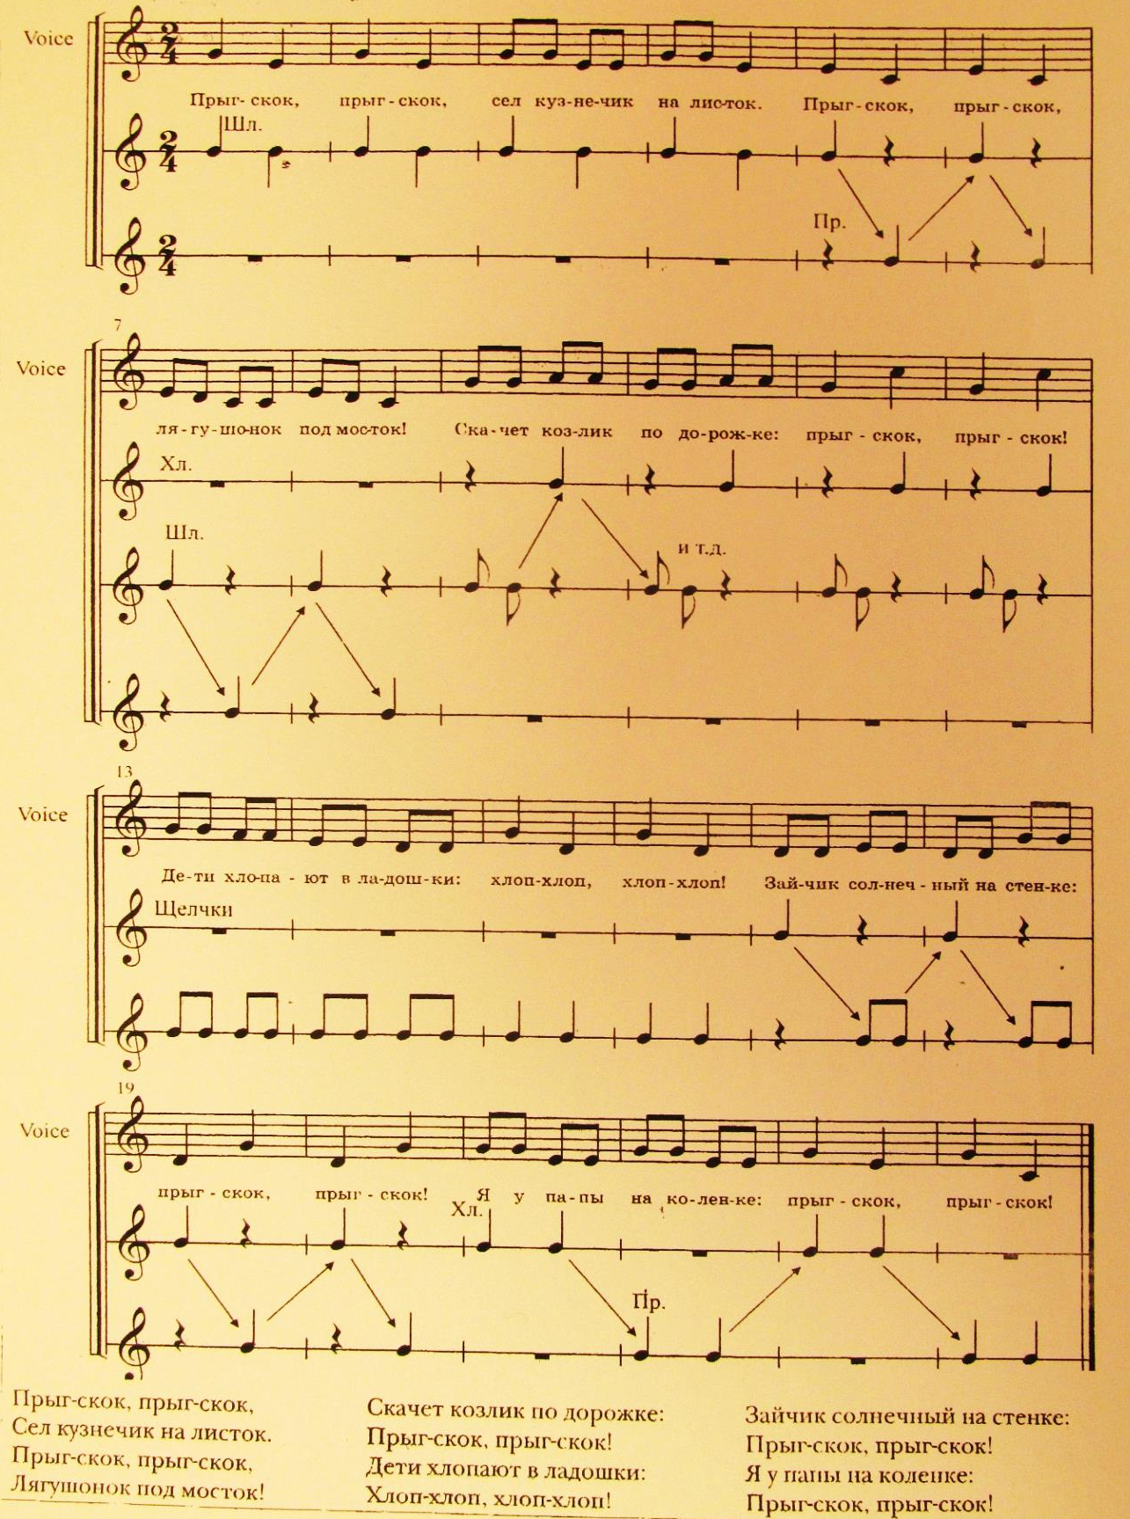
9. «Кукушкин вальс». Ч. Остен. Т. Э. Тютюнникова
Описание упражнения.
Упражнение выполняется с музыкой «Кукушкин вальс», Ч. Остена. Предложить детям сочетать игру на природных инструментах с танцевальной импровизацией. Чтобы детям стала понятна структура пьесы, можно придумать небольшой сюжет: кукушка поет, затем кружится в вальсе под звон лесных колокольчиков. Во второй части, при смене инструментов, можно сказать, что прилетел дятел и застучал по дереву - такая подтекстовка поможет детям быстро освоить и точно выполнить нужный ритмический рисунок. Можно сопровождать речевой поддержкой.
1 часть – кукушка:
1-2 такты – тихие хлопки на 1,2 четверти.
3-4 такты – танцевальная импровизация (кукушка летает).
5-8 такты – повтор движений 1-4- тактов.
2 часть – дятел:
1-2 такты – тихие щелчки на каждую четверть.
3-4 такты – танцевальная импровизация (дятел летает).
5-8 такты – повтор движений 1-4- тактов 1 части.
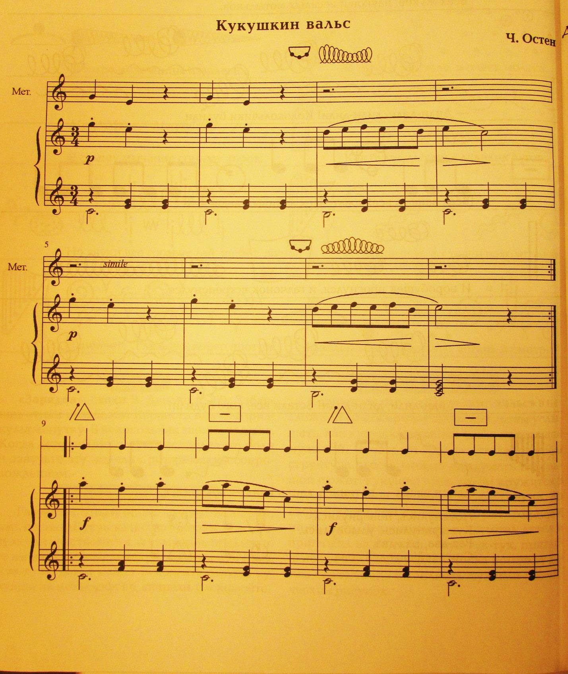

Тема «Игры звуками»
Тема содержит виды деятельности, последовательно подводящие детей к цели элементарного музицирования – развитие творческих способностей в элементарных инструментальных импровизациях.
1. Нетрадиционные инструменты.

Использование нетрадиционных инструментов, а также разнообразных бытовых предметов дает неограниченные возможности для звукотворчества. Привлекательный внешний вид, необычность инструмента, неожиданная для ребенка способность обычного предмета издавать различные, порой неожиданные звуки возбуждают интерес и желание взять инструмент в руки, обыграть его. Подчас желание трясти связкой ключей или греметь банкой, наполненной косточками настолько велико, что следует дать время ребенку утолить этот «голод». Поэтому знакомству с нетрадиционными инструментами необходимо уделить несколько занятий.
Знакомить детей с различными материалами, сделанными из них предметами, звуковыми свойствами материалов и предметов, а также рассматривать, опробовать и изготавливать некоторые нетрадиционные шумовые инструменты необходимо в течение нескольких творческих занятий (ТЗ), а также в домашних условиях с помощью родителей (после соответствующей консультации).

1. «Что это за штуки издают там звуки?». Знакомство.
Описание.
Показать детям нетрадиционные инструменты, рассмотреть, попробовать поиграть, понять, из чего и как они сделаны. Предложить детям смастерить несложные инструменты из бросового материал, обязательно украсив их на свой вкус. Предложить детям поискать различные звуки, которые спрятались в привычных предметах и сделанных из них инструментах. Необходимо обратить внимание детей на то, что «разговаривать» с ними нужно вполголоса, доверительно, что из одного инструмента можно получить несколько различных звуков, экспериментируя в различных способах звукоизвлечения.

2. Ассоциативные игры.

Любая импровизация является продуктом развитого воображения и свободных ассоциаций. Одной из действенных форм развития творческого мышления являются ассоциативные игры. В дошкольном детстве нельзя сочетать игру и обучение, как простое чередование, «… оно возможно лишь как ассимиляция одного в другое, на основе творческого подхода.» (Т. Э. Тютюнникова). Ассоциативная игра является одновременно и формой обучения, и формой развития, в которых сочетаются два начала: игровое и познавательное.
Основные задачи ассоциативных игр:
- Формировать умение детей распознавать и анализировать звуки окружающего мира.
- Развивать умение детей передавать эмоции, чувства, образы посредством звуков.
- Формировать и развивать умение детей самостоятельно создавать звуковые произведения на заданную тему.
- Развивать ассоциативное мышление, творческое воображение детей.
Формы реализации игровых действий:
- Разнообразные игровые манипуляции с инструментами, предметами.
- Осуществление поиска и нахождения нужного предмета, звука.
- Загадывание и отгадывание звуковых загадок.

1. «Найди свой звук».
Описание игры.
Для проведения этой игры необходимо собрать разнообразные предметы, из которых можно извлечь звуки. Предложить детям, манипулируя этими предметами, извлечь из них всевозможные звуки. Привлечь внимание детей к тому, что существуют различные способы звукоизвлечения: скрести, стучать, звенеть, гладить и пр. С помощью этого игрового задания дети осваивают умение извлекать звуки из всего, что нас окружает: бутылки, палочки, кубики, стаканчики и т.д. Можно провести несколько занятий, исследуя предметы по группам материалов – дерево, металл, бумага.

2. «Кошка Мурка и её котята».
Описание игры.
Игра проводится на музыкальном материале пальчиковой игры «Котята», Е. Железновой. В этой игре дети учатся, ориентируясь на характер персонажа, подбирать инструмент или предмет для озвучивания. Например, для «маленьких самых и очень красивых» - можно выбрать музыкальные гвоздики. А для «толстых» – барабан, сделанный их металлического или пластикового ведерка.

3. «Музыкальные загадки».
Описание игры.
Эта игра также помогает детям запомнить тембры различных шумовых и музыкальных инструментов. Ведущий выбирает любой инструмент и играет на нем за ширмой. Дети должны попытаться отгадать, на чем играет ведущий.

4. «Много разных звуков». Т. Э. Тютюнникова
Описание игры.
Главное в этой игре – импровизация в соответствии со смыслом текста. В начале игры педагог декламирует стихотворение (один, затем – с детьми), далее следует импровизация на инструменте. Модель для действий дает детям педагог:
- вот тихо зашелестел ветер листьями (шуршит бумагой);
- в углу зашуршала мышка (потрясли баночкой с крупой);
- капает вода из крана (поиграли на металлофоне);
- кто-то хлопнул дверью (топнули ногой или стукнули в барабан).
Затем дать детям время найти подходящие инструменты.

Много разных звуков Ранним, ранним утром,
Окружает нас, Всюду тишина,
Даже если тихо Но её послушай-
В комнате сейчас. Звуками полна.

3. Озвучивание текстов.

По мере накопления разностороннего опыта звуковых ощущений, эмоционального опыта, приобретения навыков игры на инструментах можно перейти к озвучиванию текстов. Тексты для такой деятельности должны быть понятны и доступны детям, то есть должны отражать жизненный опыт детей. В то же время они должны быть яркими, красочными, забавными, смешными или трогательными. Одним словом, тексты для озвучивания должны вызывать яркие эмоции, побуждающие детей отражать свои впечатления в «звуковых рассказах».
Озвучивание текстов – это прекрасная возможность улучшения качества технического овладения инструментами. Творческое музицирование крайне чувствительно к однообразному тренингу. Давая детям свободу выбора в подборе и комбинировании инструментов, приемов игры, раз за разом исполняя тексты в новых вариантах, можно тем самым превратить тренировку в увлекательное музицирование.
Последовательность действий при озвучивании текстов должна быть следующей:
- Прочесть детям стихотворение;
- Проанализировать сюжет, характер, образ персонажа или явления;
- Определить соответствующие инструменты;
- Изобразить рядом с текстом инструмент, прием игры на инструменте символами, которые предложат дети (подобная работа с символами пригодится для составления партитуры на последнем этапе, а также поможет детям быстро вспомнить то, что и как они делали на предыдущем занятии);
- Предложить детям озвучить текст.
На первых занятиях педагогу необходимо показывать собственный вариант озвучивания, который будет служить моделью для детей.
Работа ведется на творческих занятиях (ТЗ).

СНЕГ, СНЕГ И. Токмакова

Как на горке – снег,снег,
И под елкой – снег, снег,
И на елке – снег,снег,
И под елкой – снег, снег.

А под елкой спит медведь,

Тише, тише, не шуметь.

СНЕЖИНКИ А. Липецкий

Снежинки пуховые,
Веселые, живые!

Вы кружитесь, мерцаете
В молчании лесном

И землю устилаете
Блестящим серебром.

ДЕД МОРОЗ М.Клокова
Ночью в поле снег летучий,
Тишина.
В темном небе, в мягкой туче
Спит луна.

Тихо в поле. Темный-темный
Смотрит лес.
Дед Мороз, старик огромный,
С елки слез.

Весь он белый, весь с обновах,
Весь в звездах.
В белой шапке и в пуховых
Сапогах.
Вся в серебряных сосульках
Борода.
У него во рту свистулька
Изо льда.

Все снежинки
По сугробам улеглись.
Все снежинки
Огонечками зажглись.

АКВАРИУМ Т.Коти

Этот дом не деревянный,

Не из камня этот дом,

Он прозрачный, он стеклянный,

Золотые рыбки в нем.

Перламутровые струйки,
разноцветные чешуйки,

Рыбки-бабочки порхают,
словно звездочки сверкают.

ДРАКОН В. Берестов
В дверь диетической столовой
Вошел дракон семиголовый.
Он хором "Здравствуйте!" сказал
И, улыбаясь, заказал:

Для этой головы,- пожалуйста, халвы,
Для этой пасти - прочие сласти.
Для этой головки - перловки.
Для этой глотки - селедки.
Для этой башки - пирожки.
Для этой рожи - то же.
Для этого личика - два сдобных
куличика.
Что ещё? - лимонада бутылку,

Семь салфеток, ножик и вилку: tutti

«ТЕРЕМОК»
русская народная сказка.
Озвучивание сказки происходит в той же последовательности действий, что и озвучивание стихотворных текстов. Для начала необходимо вспомнить персонажей, охарактеризовать их. Это поможет детям выбрать инструменты, сходные по звучанию с характерами персонажей.
Например:
Теремок – ложки
Стук в дверь – деревянные кубики
Мышка – музыкальные гвоздики
Лягушка – бубенцы
Зайка – металлофон (свободные импровизации)
Волк – шуршики
Медведь – барабан
Теремок развалился – tutti (все инструменты).
Затем, предложить детям договориться о том, кто какую партию будет исполнять. Текст сказки читают, пропуская слова от лица персонажей.
Например:
Стоит в поле…(ложки),
Он не низок, не высок.
Бежала по полю… (музыкальные гвоздики) и т.д.
Каждый персонаж могут озвучивать несколько детей (можно выбрать для этого не одинаковые инструменты, а схожие по тембру).

4. Инструментальные импровизации.

Инструментальное творчество детей проявляется в импровизациях, в непосредственном сиюминутном выражении впечатлений. Оно возникает на основе уже имеющегося у детей жизненного и музыкального опыта: дети озвучивают музыкальные произведения во время слушания в НОД, изучают звуковые свойства различных материалов и предметов из них, приобретают навыки игры на музыкальных инструментах, исследуют различные способы получения звуков.
Сформировав умение передавать простейшие образы, можно перейти непосредственно элементарным импровизациям. Детям бывает очень сложно отойти от стереотипа: «Плохо - хорошо», «Правильно - не правильно». Поэтому первые импровизации могут быть сдержанными. Понимая музыку как средство общения, учитывая ее диалогическую природу, весьма эффективными будут парные задания на умение передать контрастный характер (Буратино - Пьеро), контраст, в пределах одного жанра (грустная песня - веселая песня, боевой марш - шутливый марш).
В импровизации так же, как и в озвучивании текстов, необходим яркий образ или текст, который вызовет у ребенка желание исполнить свою музыку.
Не следует ждать от ребенка развернутого многосложного исполнения «музыкального шедевра» на инструменте. У детской музыки другой смысл: «…она помогает детям изучать и исследовать мир, а также формировать свое отношение к нему средствами музыкально – творческой игры.» (Т. Э. Тютюнникова). Работа ведется на творческих занятиях (ТЗ).
В дополнение к работе по исследованию звукового пространства необходимо знакомить детей с различными шумами и звуками в аудиозаписи. Это эффективно обогащает слуховой опыт, способствует развитию тонкого тембрового слуха, формирует концентрацию внимания и выдержку.
В своей работе я использую для этого аудиопособие Т. Э. Тютюнниковой «Из чего родилась музыка».
Слушать звуки можно, как в образовательной деятельности в режимных момента (ОД), так и на творческих занятиях (ТЗ) в игровой форме.

1. «Радуга». Т. Э. Тютюнникова

Описание игры.
Для этой игры необходимо разложить на столе семь разных инструментов, на пример: бубенцы, треугольник, дудочку, маракас, коробочку, металлофон, барабан. Предложите детям вместе подумать, какому инструменту, какой цвет изображать. Затем раздайте детям инструменты по порядку цветов радуги и попросите детей попробовать, как, каким приемом они будут изображать свой цвет.
Перед началом импровизации изобразите на фортепиано затухающий дождик, и ВДРУГ… медленно сыграть глиссандо вверх и звонкое тремоло наверху. Дети в это время импровизируют каждый свой цвет на своем инструменте – ВЗОШЛА РАДУГА! Импровизацию можно исполнять несколько раз, меняя инструменты и состав играющих детей.

2. «Полезная песня».

Это – диалогическая импровизация.
Вначале дети слушают текст. Затем подбирают инструменты к персонажам, образам, отмечая при этом, что даже простое звукоподражание можно передать по-разному.
«Был жаркий день. Дятел сидел на стволе большого, развесистого дерева и стучал по коре (импровизация). Он уничтожал вредных жучков. Но вот прилетела кукушка, села на ветку соседнего дерева и закуковала (импровизация):

- Что ты всё стучишь, да стучишь? Только лесную музыку портишь, лучше бы послушал, как другие птицы поют!

А дятел всё продолжал стучать (импровизация).
Но кукушка не унималась:

- Лучше послушай, как я пою. Хоть я пою и не как соловей, но зато на двух нотах.

И она закуковала (импровизация).

- А ты всё стучишь, всё одну ноту повторяешь, и какой толк от твоей песни?!

Потом кукушка вспорхнула и улетела, а стук дятла ещё долго раздавался в лесу (импровизация).

И хоть его песня была всего лишь на одной ноте, это была полезная песня - ведь дятел спасал дерево от вредных жучков...»

Читая текст, педагог одновременно его озвучивает, показывая детям модель. Затем распределяются роли между детьми. Дети сами выбирают инструменты и обыгрывают текст.

3. «Кукушка и сова». Немецкая народная песня. Т. Э. Тютюнникова

Это – диалогическая импровизация.
Вначале необходимо разучить с детьми песню. Затем предложите детям подобрать инструменты к персонажам, подумать и попробовать, как, каким приемом они будут изображать свой персонаж.
Сначала можно спеть песню и исполнить импровизацию голосом, затем на инструментах. Можно объединить детей по парам, разместить в разных частях зала и прослушать все диалоги по очереди, «переходя от дерева кдереву», где сидят кукушка и сова. Дети, которые уже исполнили свои импровизации, могут присоединиться к педагогу и слушать своих товарищей. В конце можно исполнить «Гранд концерт», одновременно играя на своих инструментах – сначала «кукушки», затем «совы».

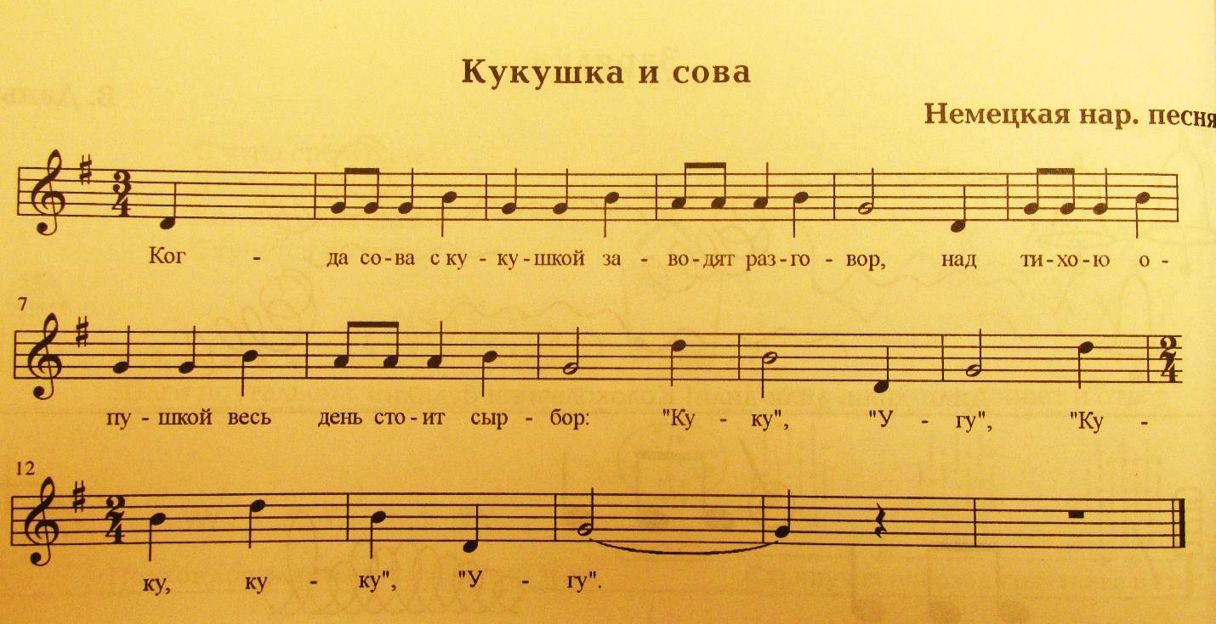

Тема «1,2,3 – говори»
Речевое музицирование.
Речевое упражнение - это ритмическая декламация стихов, потешек, прозаического текста. Детей привлекает ритмика и созвучие стиха, а потешки, считалки неотделимы от детских игр и массовых танцев.
Музыкальный слух развивается в тесной связи со слухом речевым. А речевой слух - это одна из основ музыкального слуха. У детей формируется умение пользоваться выразительными средствами, которые являются общими для речи и музыки. Это темп, ритм, регистр, тембр, звуковысотный рисунок, фактура, фразировка, форма. Все эти выразительные средства используются как в речи, так и в музыке, в речевых упражнениях.
Ритмической основой в упражнении может быть естественный ритм стиха или же специально подобранный в зависимости от педагогических целей. Речевое упражнение является темброво-звуковой и ритмической тренировкой. Дети легко осваивают ритм слов, речи, стихов, который далее можно перенести в звучащие жесты, на ударные инструменты, он становится основой ритмического и мелодического аккомпанемента (остинато). В речевых упражнениях можно использовать все возможности нашей речи: различные регистры, тембр, динамику голоса (крик, шёпот), плавную и отрывистую речь, разный темп. Это развивает интонационный слух ребёнка, его способность слышать выразительность речи, помогает подготовить голосовой и артикуляционный аппарат к пению.
Речевые упражнения проводятся только на творческих занятиях (ТЗ), так как требуют от педагога отлично развитого чувства ритма и соответствующих специфических знаний.

1. «Именинный салат». Т. Э. Тютюнникова
Описание игры.
Дети ритмично проговаривают цепочки из своих имен. Показать детям вазу для салата и сказать, что сейчас мы будем готовить салат из имен – складывать в вазу имена всех ребят.
Показать модель:
Саша – Паша, Оля – Наташа, Настя – Артем, Дима – Алина.
Можно сделать вариант с рифмой:
Пашу берем – в вазу кладем,
Вику берем – в вазу кладем, и т.д., пока дети не назовут все имена.
В конце игры можно «перемешать салат» - одновременно произнести все имена.

2. «Хлоп - топ», Т. Э. Тютюнникова
Описание игры.
См. в «Звучащих жестах», № 2.

3. «Горошина», В. Карасева, Н.Френкель.
Описание игры.
Дети ритмично декламируют текст. Когда ритм текста хорошо освоен детьми, можно пропевать его, изменить ритмический рисунок, добавить инструментальное сопровождение (палочки, кубики, звучащие жесты и т.д.).
Например:

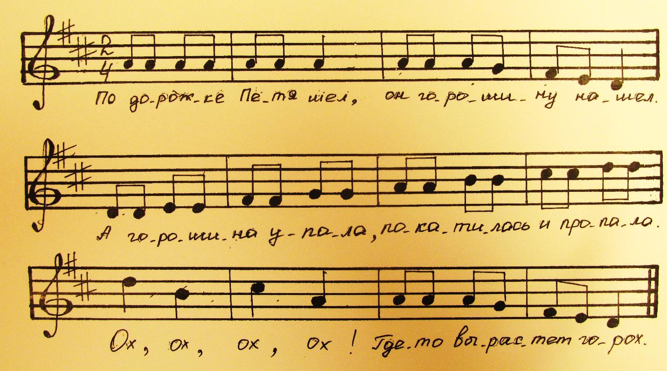

4. «Бай, качи, качи», р.н.п.
Описание игры.
Игра проводится по аналогии с предыдущей игрой «Горошина», но можно объединить её с подвижной музыкальной игрой.
Дети, разделившись на 2-3 подгруппы, выбирают водящего. Это – калач. Остальные дети – грачи. «Калач» стоит в центре каждого маленького круга, «грачи» держатся за руки и ритмично пропевают потешку, раскачивая руками и пружиня ногами. По окончании песни, звучит тихая музыка, «грачи» отпускают руки, присаживаются на корточки и закрывают глаза, «калачи» выбегают из своего круга и занимают любое другое место в зале. Как только «калачи» заняли новые места, звучит громкий аккорд, «грачи» должны быстро найти свой «калач» и сделать круг.
Такой прием поможет детям быстрее освоить ритм упражнения и позволит сделать незаметной тренировку.

5. «Барашеньки», р.н.п.
Описание игры.
Игра проводится по аналогии с игрой «Горошина».

6. «Робин-Бобин», перевод К.Чуковского. Т. Э. Тютюнникова
Описание игры.
Игра проводится по аналогии с игрой «Горошина».

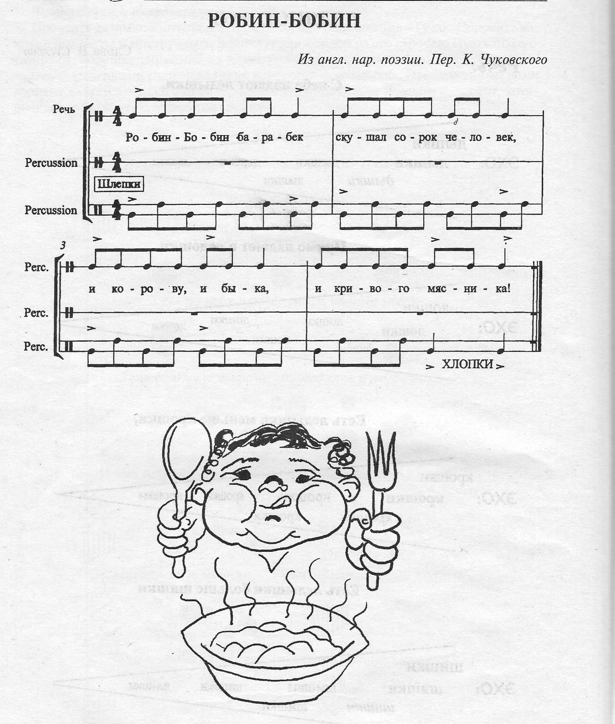

7. «Мячик», сл. Л.Керн. Т. Э. Тютюнникова
Описание игры.
Игра проводится по аналогии с игрой «Горошина».

8. «Раз-два-три», детский фольклор. Т. Э. Тютюнникова
Описание игры.
Игра проводится по аналогии с игрой «Горошина».

9. «Терпение - кипение», сл. В.Данько. Т. Э. Тютюнникова
Описание игры.
Игра проводится по аналогии с игрой «Горошина».

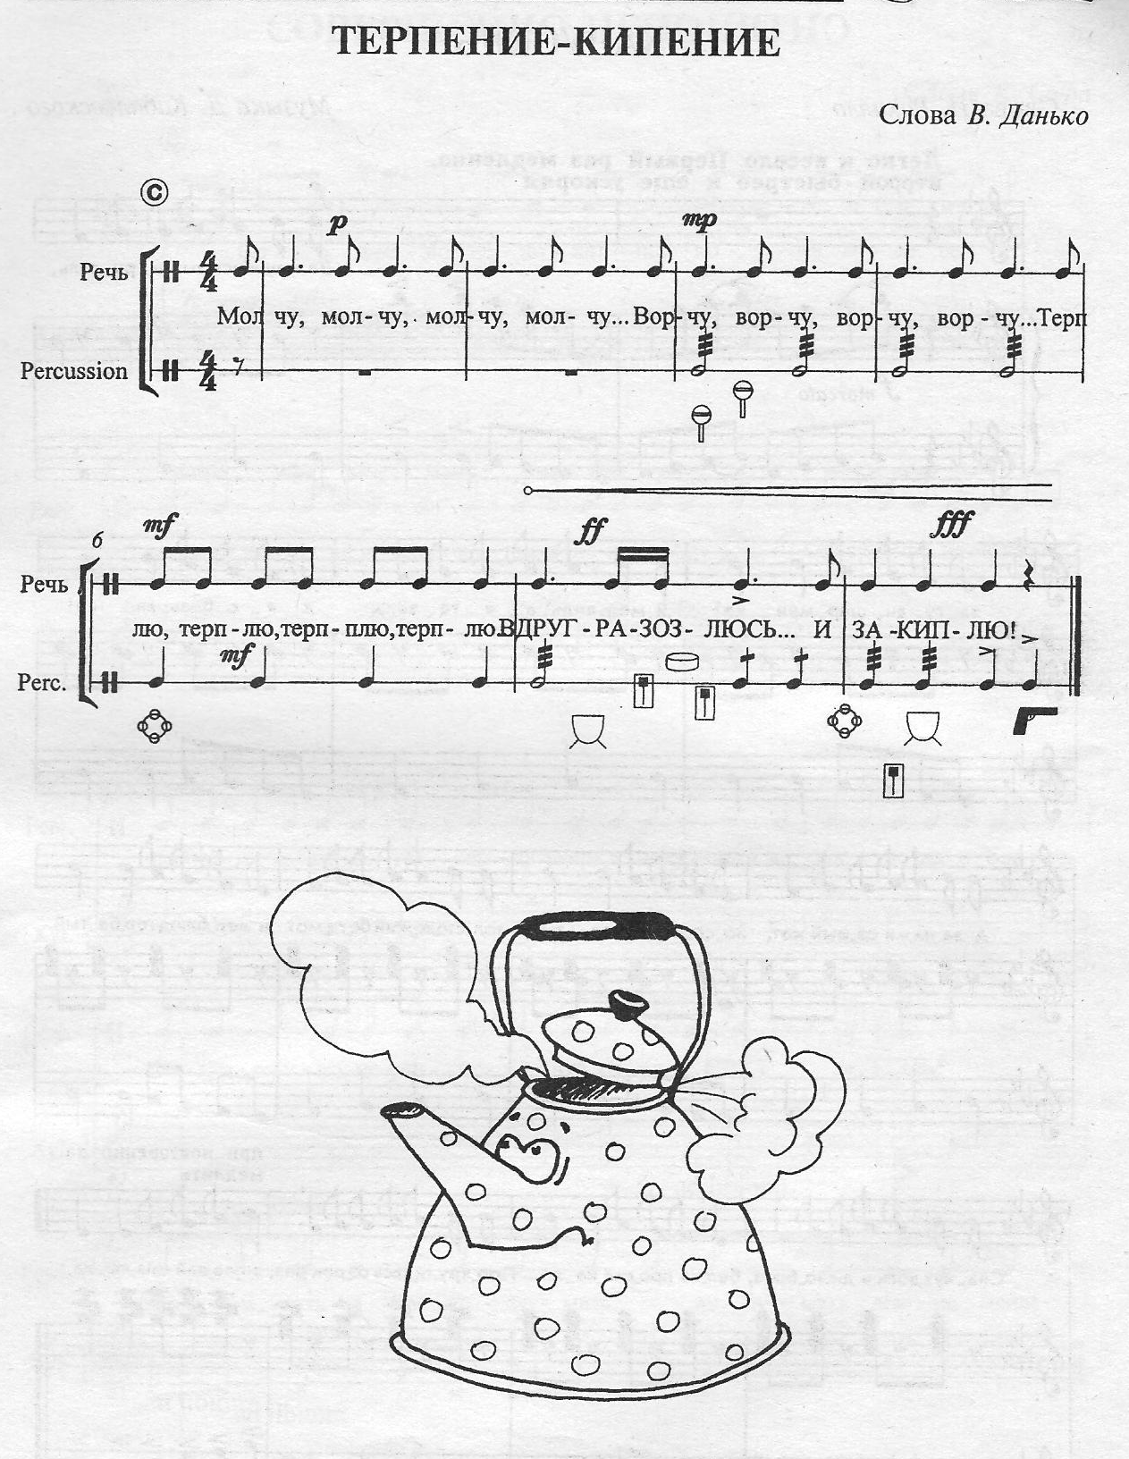

Тема «Инструментальное музицирование»

Работа в данной теме направлена на решение следующих задач:
- Накопление и обогащение опыта музыкального восприятия.
- Формирование и развитие умения детей различать средства музыкальной выразительности, изобразительность в музыке, настроения и чувства, переданные в музыке.
- Формирование и развитие умения детей передавать оттенки настроений, смену характера музыки в игре на детских инструментах, включая музыкальные и шумовые.
- Побуждение детей к самостоятельному выбору инструментов и приемов игры для оркестровки музыкальных произведений.
- Формирование и совершенствование навыков игры на инструментах. Развитие умения четко, точно передавать ритмический рисунок, динамические оттенки.
- Закрепление умения играть в оркестре и ансамбле ритмично, слаженно.
- Развитие умения слушать товарищей.

1. Оркестровка музыкальных произведений.

Прием оркестровки часто используется педагогами и пользуется неизменной популярностью у детей. Он вносит разнообразие в слушание музыки, повышает интерес детей к музыкальному произведению. Но главное достоинство этой деятельности заключается в возможности для ребенка передать свое эмоциональное состояние, возникающее при прослушивании музыки, не тратя времени и сил на словесные описания.
Дети приходят в детский сад с различным уровнем развития речи, со временем эта разница может стать меньше, но не исчезнет. И если ребенок, хорошо владеющий речью, имеющий достаточный словарный запас, может с легкостью рассказать о том, что он чувствует и представляет, то у ребенка, имеющего скудный словарный запас, проблемы с речевым развитием это вызовет серьезные затруднения. И даже помощь педагога, подсказки товарищей не принесут такому ребенку удовлетворения. В то же время, имея даже небольшой исполнительский опыт, можно выразить свои чувства и эмоции, сопровождая звучащую музыку игрой на шумовом инструменте.
Кроме того, умение подобрать инструмент, созвучный услышанной музыке, требует от ребенка концентрации внимания и слуха, проявления активности и самостоятельности в своем выборе.
Во время подобной работы необходимо обращать внимание детей на сочетание выбранного им инструмента с инструментами, выбранными другими детьми, соответствие тембра инструмента характеру и настроению музыки, так как не всегда ребенок может справиться с этим самостоятельно сразу.
Этот вид деятельности активно используется на музыкальных занятиях, а также возможен в самостоятельной деятельности детей, если оркеструется музыкальное произведение из репертуара по пению или песенному творчеству.

Примерный репертуар:

- «Сентябрь», «Детский альбом», П. Чайковский.
- «Раздумье», С. Майкапар.
- «Öввö», Г. Качанов, В. Лодыгин.
- «Плясовая», Т. Ломова.
- «Рождественская песенка», Е. Матвиенко.
- «Чипсанон вöрсöм да йöктöм», коми н.п.
- «Осенью», «Весной», А. Шибицкая.
- «Веснянка», у.н.п.
- «Веселая и грустная песенка», А. Ганчев.
2. Игра в ансамбле, оркестре.

Игра в шумовом оркестре – излюбленное дело дошколят. Нарядные, яркие, разнообразные по звучанию инструменты вызывают радость, игра на них не представляет трудности, так как приемы звукоизвлечения просты и доступны. Подбирая в репертуар для оркестра или ансамбля легкие, непродолжительные по времени звучания пьесы можно быстро, без изнурительных тренировок разучить с детьми их партии, а, впоследствии, дать детям возможность обмениваться инструментами, изменять состав оркестра.
В результате у дошкольников формируется устойчивый интерес к инструментальному музицированию, как форме коллективной художественной деятельности и потребность в этой деятельности. Дети закрепляют приемы игры на различных музыкальных инструментах, приобретают навыки ансамблевого исполнения, учатся понимать дирижерский жест руководителя.
Бесспорна и воспитательная функция оркестра. У детей появляется ответственность за правильное исполнение своей партии, собранность, сосредоточенность. Оркестр объединяет детей, воспитывает волю, упорство в достижении поставленной задачи, помогает преодолеть нерешительность, робость, неуверенность в своих силах.
Работа в оркестре проводится на творческих занятиях (ТЗ), и закрепляется на музыкальных занятиях.

1. «Забавный оркестр», Т.Э.Тютюнникова.
Детям предлагается поиграть в забавный оркестр. В нем все музыканты, сидя в кругу, исполняют на своем инструменте только по одному звуку друг за другом. Начать нужно с темпа, в котором все дети будут успевать услышать звук соседа и вовремя исполнить свой. Следует постепенно приучать детей к концентрации внимания, которого требует эта, на первый взгляд, простая игра.
Когда игра освоена, можно провести ее с усложнением, включив метроном или запустив несложную ритмическую партию на синтезаторе.

2. «Пиццикато», Л.Делиб.
Работа над произведением для оркестра, в том случае, если нет готовой партитуры, обычно проводится в данной последовательности:
- Предложите детям прослушать произведение, определите характер, форму, отметив нюансы: изменения динамики, регистров, лада и т.д.
- Определите состав оркестра или ансамбля, разделите инструменты по группам в соответствии с их тембрами.
- Определите и договоритесь с детьми о том, какие приемы игры они будут использовать, определите ритмический рисунок для ударных инструментов.
- Предложите детям прослушать произведение еще раз и исполните на выбранных инструментах шумовые партии, чтобы дети могли представить и услышать итоговое звучание (можно попросить о помощи других педагогов).
- Приступайте к разучиванию партий сначала без музыкального сопровождения, затем с музыкой.

3. «Трик-трак», И. Штраус.
Работа над произведением проводится по аналогии с пьесой «Пиццикато», Л.Делиба.

4. «Полька», М. И. Глинка. Т. Э. Тютюнникова
Разучивание любой пьесы для фортепиано и шумового оркестра можно начать с использования звучащих жестов вместо будущих настоящих инструментов. В партитуре этой польки указаны жесты, которые, впоследствии, дети легко заменят настоящими инструментами.

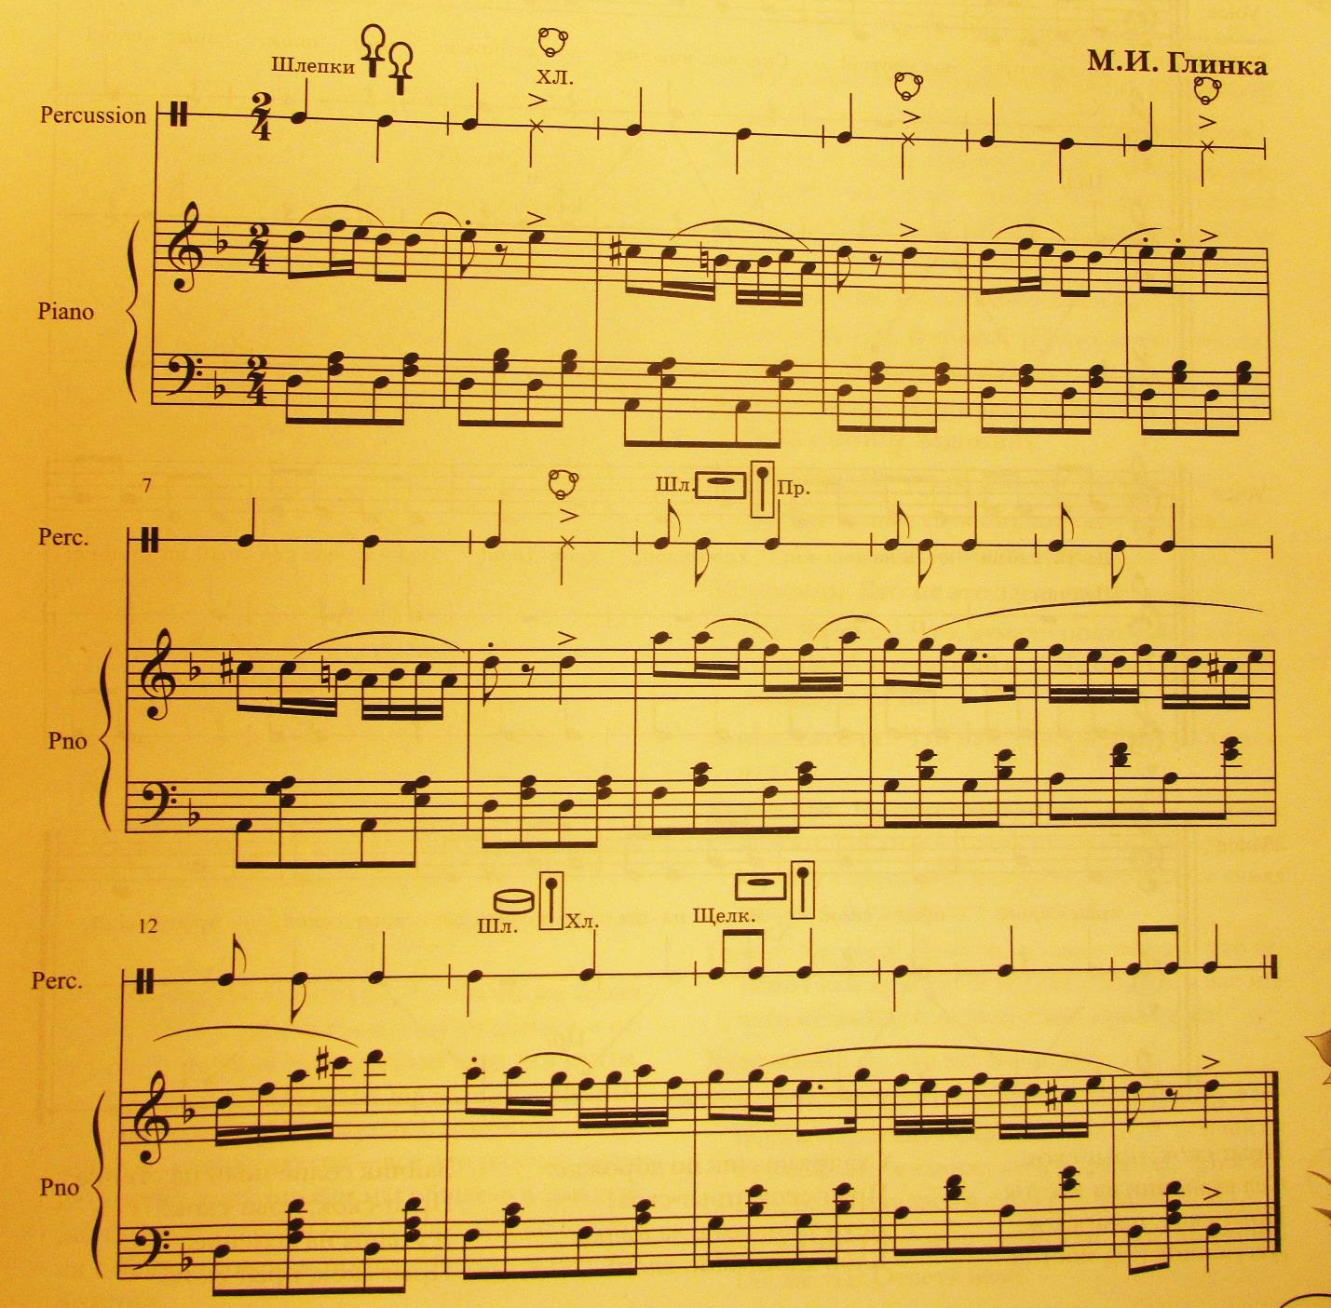

5. «Шарманка», Д. Шостакович. Т. Э. Тютюнникова
Работа над произведением проводится по аналогии с пьесой «Полька», М. Глинки.

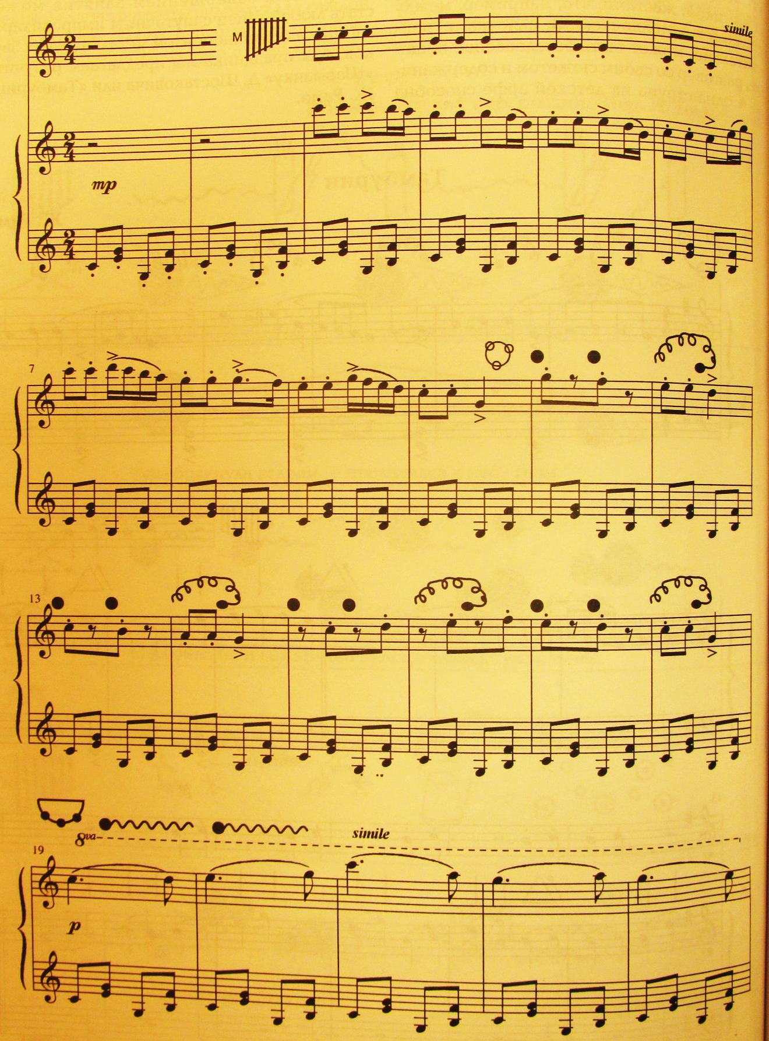

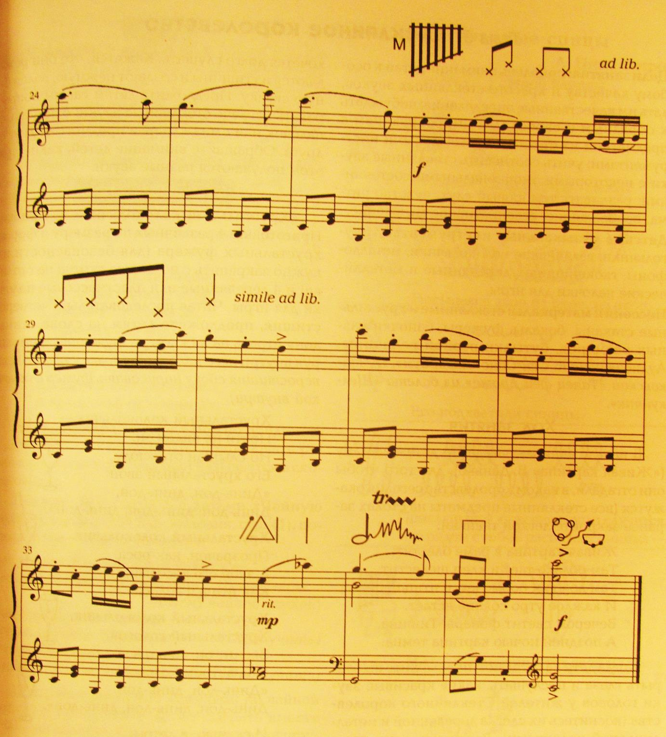

Тема «Музыкальные узоры»
Графическое моделирование.
В теме детям дается представление о простейших способах фиксации звуков – линиях и точках, формируются слухо-двигательные, зрительные представления о музыкальном пространстве (вверх-вниз) и музыкальном времени (долгий-короткий).
Графическое письмо представляет собой донотную запись музыки, интересную и доступную ребенку-дошкольнику, тогда как традиционная нотная запись трудна для понимания маленьких детей. Обучение нотной грамоте носит статичный характер, требует много времени, внимания и усидчивости, что особенно нехарактерно для детей дошкольного возраста. Кроме того, нотная грамота содержит огромное количество специальных знаков с указанием для исполнителей (динамика, штрихи, темп).
Путем графического моделирования можно легко отразить и характер музыки, и ритмический рисунок, и динамику звука, и его высоту, а заодно изобразить инструмент, на котором эта музыка будет исполняться.
Упражнения и задания выполняются на творческих занятиях (ТЗ).

1. «Дорожки и горошки», Т. Э. Тютюнникова.
Предложите детям, сидящим в кругу, по очереди петь какой-нибудь протяженный звук (дорожку) одновременно сделать похожее движение рукой в любом направлении. Чтобы детям стало понятно задание, нужно спеть и показать несколько своих вариантов.
Затем, очень коротко произнося на разной высоте звук «у» и помогая себе указательным пальцем, изобразите рассыпавшиеся в разные стороны «горошки». Предложите детям сделать то же самое. Покажите детям рисунки с изображением «дорожки» и «горошков», спросите, где звук тянется (дорожкой), а где рассыпается (горошком).
В конце обязательно закрепить графическим моделированием музыки (фрагментов с протяжным легато и отрывистым стаккато).

2. «Эстафета», Т. Э. Тютюнникова.
Предложите детям поиграть в игру «Эстафета». Дети стоят в кругу с опущенными руками. Начните двигаться к любому ребенку, пойте звук-линию и делайте направленное движение рукой. Подойдя к нему, передайте ему эстафету, дотронувшись рукой, и становитесь на его место, соединив руки в замок перед собой. Тот ребенок, который принял эстафету, направляется к другому игроку и тянет свой звук. Игра продолжается до тех пор, пока все не примут в ней участие. Завершить данное исследование можно рисованием: на листе ватмана каждый проведет свою линию фломастером и споет ее. Дети выполняют это задание друг за другом, постепенно добавляя линию за линией.

3. «Два друга», Т. Э. Тютюнникова.
Задание начинается с маленькой истории: «Жили-были два друга: один вот такой (спойте линию-звук вверху), а другой вот такой (спойте такую же линию внизу)». Представляя этот пример, обязательно сопровождайте звук движением руки. Затем предложите нескольким парам детей спеть разные линии: вверху и внизу. После этого покажите им два листа бумаги, на которых нарисовано по одной линии: вверху и внизу. Линии можно сделать разного цвета и толщины. Спросите детей, какой рисунок подходит для высокого звука, а какой – для низкого.

4. «Начинка-серединка», Т. Э. Тютюнникова.
Покажите детям лист ватмана, на котором нарисованы две линии: одна – высоко, другая – низко. Скажите, что сейчас между ними нарисуете голосом серединку. Начертите фломастером спетый вами звук и предложите детям спеть по очереди все три линии: сначала сверху вниз, а затем наоборот.

5. «Маленькие и большие волны», Т. Э. Тютюнникова.
Скажите детям, что сейчас споете линию, и попросите их показать рукой, какая она получится. Первый раз спойте линию, раскачивая звук в узком диапазоне (тон или полтона), а второй раз увеличьте амплитуду, глиссандируя голосом вверх-вниз, как по волнам. Покажите детям рисунки с изображением звуковых волн и попробуйте спеть вместе сначала маленькие волны, а затем – большие.

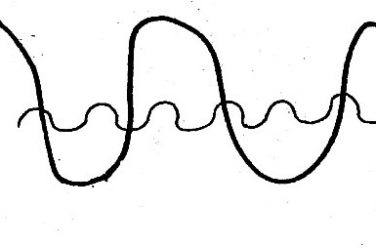

6. «Дорожка и горка», Т. Э. Тютюнникова.
Пропойте детям нарисованную на первом рисунке линию и спросите, на что это похоже. Возможно кто-то догадается про горку. Рассмотрите с ними первый рисунок. Предложите детям снова зайти на горку по ступенькам и съехать с нее на санках. Эту игру можно проделать и в пространстве: съезжая голосом вниз, дети опускаются на пол, а затем снова идут на «горку». Покажите детям второй рисунок после того, как споете его с движениями.
Когда дети успешно справятся с этим заданием, можно предложить им нарисовать песенку «Горошина».

7. «Искорки», Т. Э. Тютюнникова.
Очень коротко произнося на разной высоте звук «у» и помогая себе указательным пальцем, изобразите мерцание искорок вверху и внизу. Затем спросите детей, что вы «нарисовали»? Возможно, кто-то догадается, что это точки. «Порисуйте» с детьми точки в разных регистрах (или в домах у двух друзей – высоко и низко), голосом, пальчиком, карандашами.

8. «Музыкальные узоры», Т. Э. Тютюнникова.
Это игра-исследование. Предложите детям нарисовать музыкальный узор, сначала на листе фломастером, затем голосом, по рисунку. Потом сделайте наоборот. Все узоры можно прикрепить на большой ватман, красиво назвать (н-р: «Музыкальный вернисаж») и показать родителям.

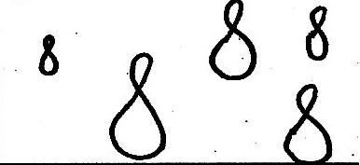

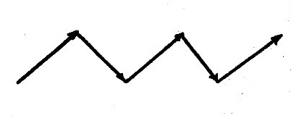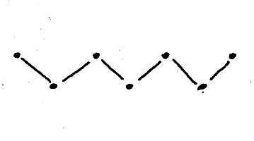

Литература.
- Тютюнникова Т. Э. Бим! Бам! Бом! Сто секретов музыки для детей. Выпуск 1. Игры звуками: Учебное пособие / Т. Э Тютюнникова. – СПб.: ЛОИРО, 2003.
- Тютюнникова Т. Э. Доноткино: Учебное пособие в 2 томах / Т. Э Тютюнникова. – М.: Педагогическое общество, 2005 – 160.
- Тютюнникова Т. Э. Видеть музыку и танцевать стихи / Т. Э Тютюнникова. – издательство: Эдиториал УРСС, 2004 – 264 с..
- Тютюнникова Т. Э. Учусь творить. Элементарное музицирование: музыка, речь, движение: Учебное пособие / Т. Э Тютюнникова. – М.: 2004.
- Тютюнникова Т. Э. Элементарное музицирование с дошкольниками: программа / Т. Э Тютюнникова.

Приложение № 1.
Примерные игровые ситуации для проведения мониторинга.
1. Игровая ситуация «К нам гости пришли» (автор М.А. Максимова), для выявления умения воплощать образ в звуки.
Материал:
Иллюстрации с изображением: медведя, зайца, лошади, птички, змеи.
Музыкальные инструменты: бубен, металлофон, колокольчик, барабан.
Нетрадиционные музыкальные инструменты: шуршики, чудо – кастаньеты, звонкие ключи, озорные колпачки и т.д.
Задание:
Предложить детям найти выразительные средства для воплощения того или иного образа в мелодии.
Ход игры:
На столе разложены музыкальные инструменты (традиционные и нетрадиционные). Педагог предлагает детям к картинкам с изображением животного подобрать музыкальный инструмент и сочинить мелодию, отражающую характер данного животного.
2. Игровая ситуация «Гроза» (автор Н.А. Михайлова), для выявления умения импровизировать на музыкальных инструментах мотивы иллюстративного характера.
Материал:
Традиционные музыкальные инструменты: бубен, маракасы, металлофон, тарелки, барабан.
Нетрадиционные музыкальные инструменты: чудо - кастаньеты, озорные колпачки, шуршики, звонкие ключи, коробки, лист бумаги, стаканы и т.д.
Задание:
Предложить детям разыграть музыкальную картинку «Гроза». Использовать всевозможные инструменты для подражания дождю, грому, ветру, молнии.
Ход игры:
Сначала изображаем ветер, от тихого до сильного, нарастая до предельного громкого, звук постепенно уходит на убыль.
Издалека слышны раскаты грома, постепенно они приближаются. После первых раскатов грома падают редкие капли дождя, вот они зачастили и превратились в ливень. Ветер усиливается. Сверкает молния. Но вот все стихает и выглядывает солнышко.
3. Игровая ситуация «Что приснилось Жене» (автор рассказа М.А. Михайлова), для выявления умения сочинять аккомпанемент, соответствующий характеру заданной мелодии.
Материал:
Запись произведений: «Волчок», «Лошадка», (муз. В. Витлина), «Вальс» (муз. С. Майкапара), «Клоуны» (муз. Д. Кабалевского), «Полька» (муз. А. Александрова).
Музыкальные инструменты: бубен, металлофон, колокольчик, барабан, дудочка.
Нетрадиционные музыкальные инструменты: шуршики, чудо – кастаньеты, ключи в связке, озорные колпачки и т.д.
Природные инструменты: шлепки, щелчки, притопы, хлопки.
Задание:
Необходимо, прослушав музыку в записи, подобрать к ней аккомпанемент, соответствующий ее характеру.
Ход игры:
Завтра Женин день рождения. Очень хотелось бы узнать, какие игрушки ей подарят. Большого плюшевого мишку или автомобиль? Вот если бы самой пойти в магазин и выбрать самую лучшую игрушку. Целый день Женя думала об этом. Вечером легла в кроватку и уснула. И приснился Жене сон: пришла она в магазин «Игрушки». Чего здесь только нет! «Какую же игрушку мне выбрать? – подумала Женя, – какая самая лучшая?». «Посмотри на меня», - сказал юркий волчок, - посмотри, как я умею кружиться!». Он прыгнул на стол и завертелся, напевая свою веселую песенку.
Задание 1. Включается запись музыкального произведения «Волчок» для прослушивания, затем детям дается возможность подобрать соответствующий инструмент и сыграть аккомпанемент к заданной мелодии и сюжету.

«Возьму волчок, - решила Женя, - это самая лучшая игрушка!». Но вдруг она услышала: «И-го-го, и-го-го!». И красивая серая лошадь с длинной гривой подошла к ней, высоко поднимая ноги.
Задание 2. Включается запись музыкального произведения «Лошадка» и детям дается возможность, используя только природные инструменты (хлопки, шлепки, притопы, щелчки) сыграть аккомпанемент к заданной мелодии и сюжету.

«Возьму лошадку, - сказала Женя – она такая красивая, она лучше всех». «А разве я плохая?» - спросила Женю нарядная кукла в голубом платье, с длинными косичками, весело закружившись перед девочкой.
Задание 3. Включается запись музыкального произведения «Вальс». После прослушивания предложить детям подобрать инструменты и сыграть аккомпанемент к заданной мелодии и сюжету.

«Возьму куклу», - подумала Женя, - «Она такая нарядная и так красиво танцует!» Но музыка заиграла еще веселее, и из большой разноцветной коробки выскочили два клоуна и стали быстро кувыркаться.
Задание 4. Включается запись музыкального произведения «Клоуны», детям предлагается сыграть аккомпанемент к сюжету и данной мелодии после ее прослушивания.

Клоуны так смешно кувыркались, что Женя засмеялась и … проснулась. Было утро. Комнату заливало яркое солнце. На столике возле Жениной кроватки сидела нарядная кукла, точно такая, как во сне.
«Мамочка!», - радостно закричала Женя, - «Ты выбрала самую лучшую игрушку!». Девочка крепко обняла маму и вместе с куклой запрыгала по комнате.
Задание 5. Детям включается запись музыкального произведения «Полька» для прослушивания и последующего сочинения аккомпанемента к заданной мелодии и сюжету.

4. Игровая ситуация «Сочини мелодию» (автор М.А. Михайлова), для выявления у детей умения импровизировать различные виды контрастных сопоставлений.
Материал:
Иллюстрации: «Птичка весной», «Птичка осенью», «Дети идут в школу», «Дочка и мама».
Музыкальные инструменты: бубен, металлофон, колокольчик, барабан, дудочка, треугольник.
Нетрадиционные музыкальные инструменты: шуршики, чудо – кастаньеты, звонкие ключи, озорные колпачки и т.д.
Задание:
Импровизация на различные контрасты сопоставления:
- контраст в пределах одного названия (сочинение двух разных пьес «Птичка веселая», «Птичка грустная»);
- контраст в пределах одного настроения, передача возможных его оттенков (настроение веселое, торжественное, нежное)
Ход задания:
1). Предлагаем детям рассмотреть две картинки:
- «Веселая птичка скачет по лужам, пришла весна, ярко светит солнце».
- «Грустная птичка сидит на ветке нахохлившись, идет дождь».
- «А можно ли это «изобразить» музыкой? А какими инструментами? Попробуй».

2). Предлагаем детям рассмотреть следующие иллюстрации «Дети идут в школу», «Дочка и мама».
- «Скажи, какое настроение у детей на этих картинках?»
- «А можно ли сказать, что у них настроение немножко отличаются?»
- «А можно ли это показать музыкой? Какими инструментами? Попробуй».

Приложение № 2.

Нетрадиционные шумоколористические инструменты

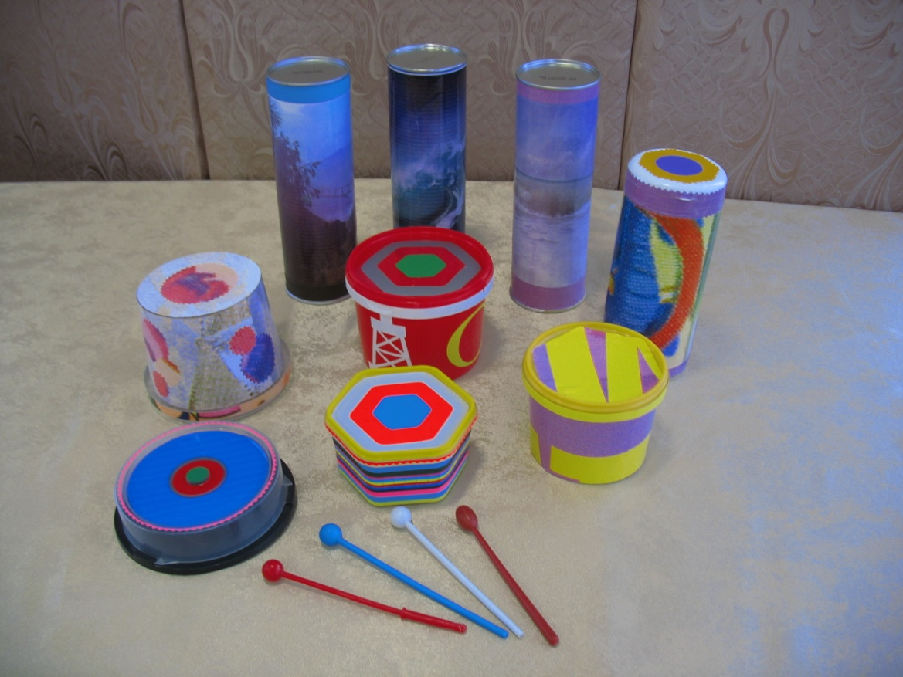
Набор барабанов
Кастаньеты, озорные колпачки
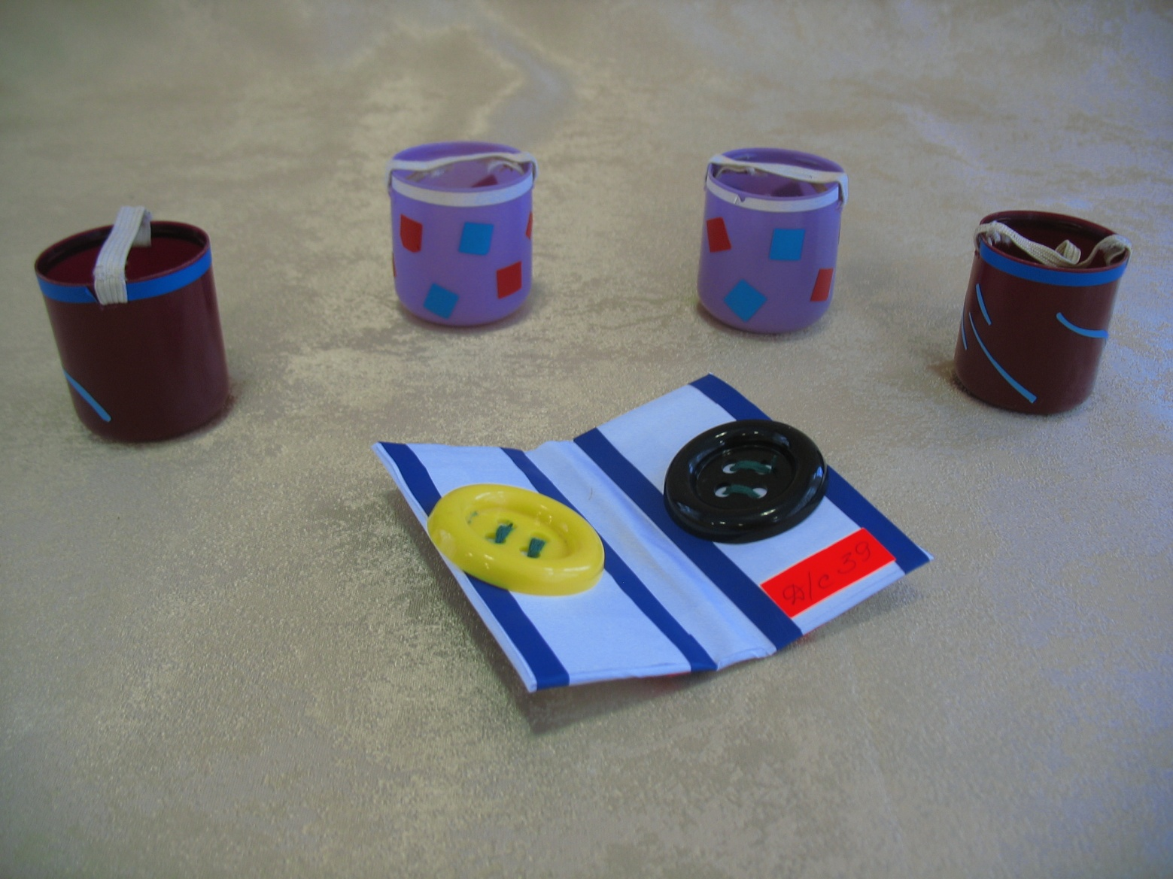

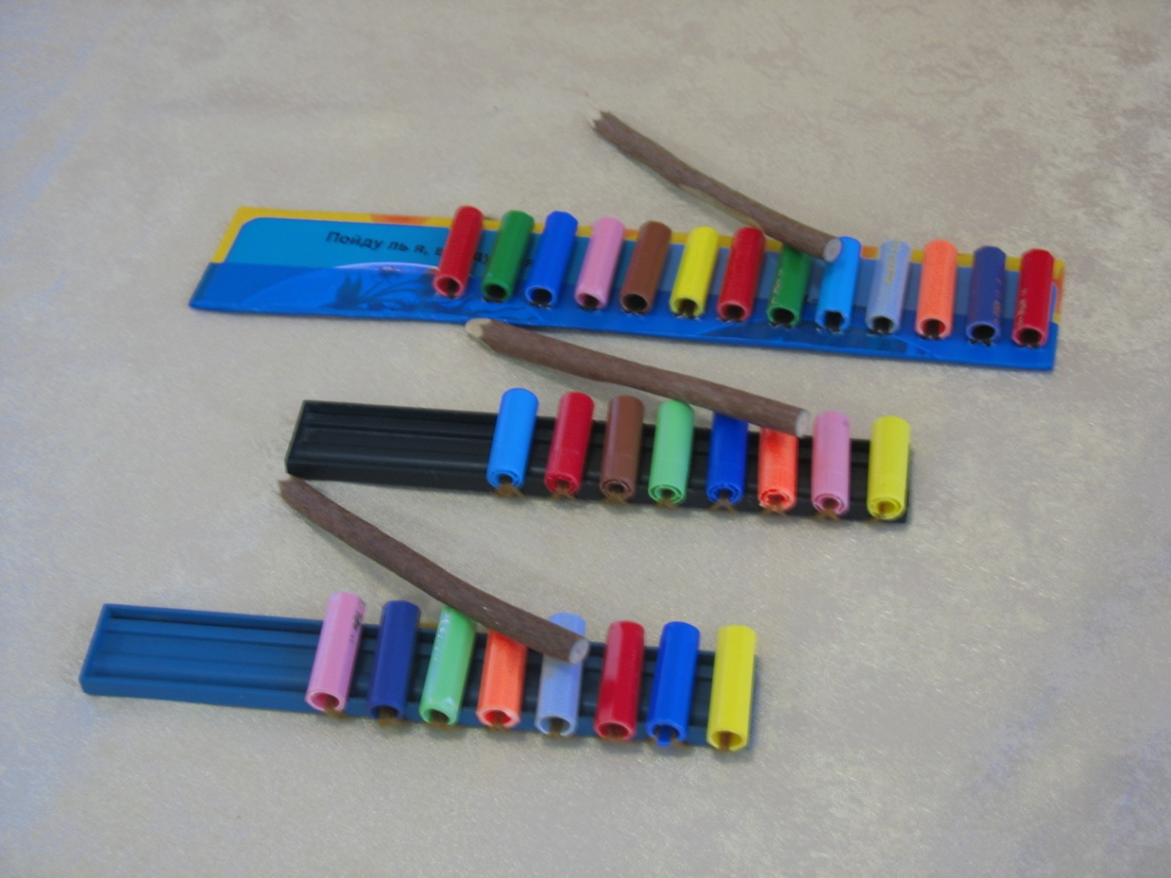

Трещотки (рубели)

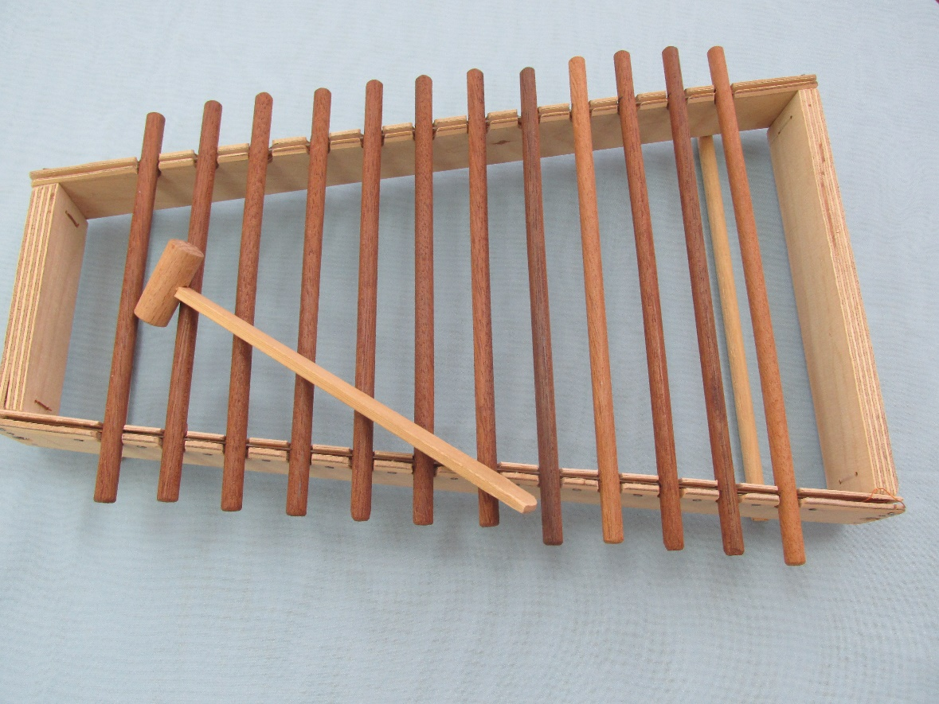

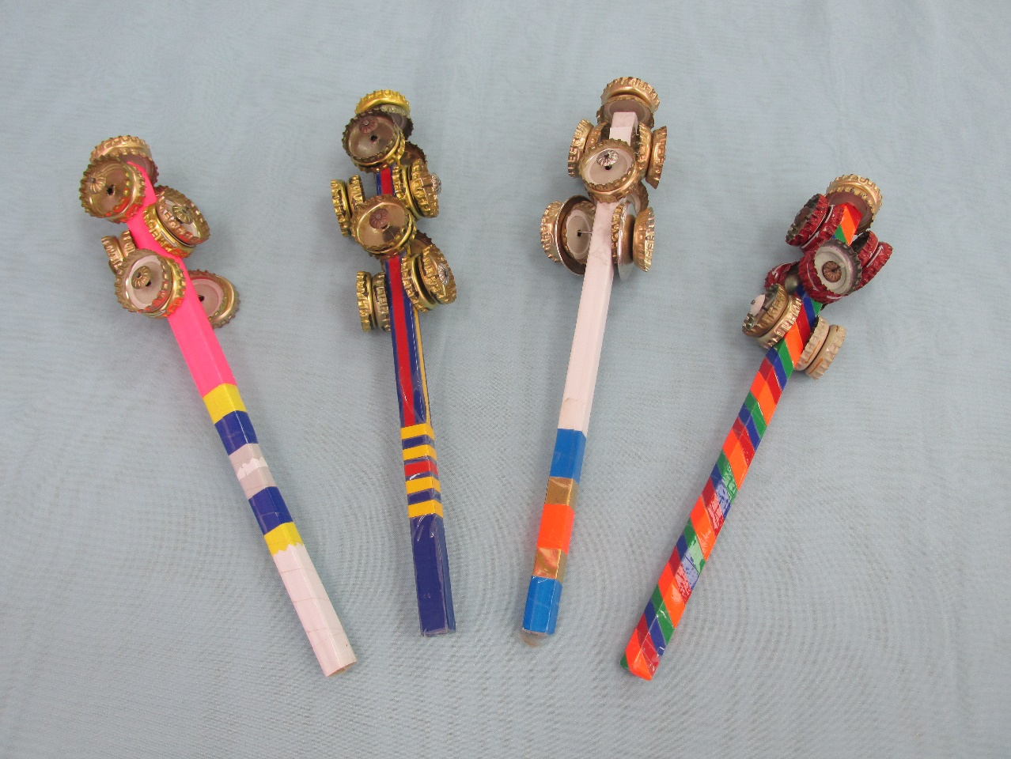
Бубенцы

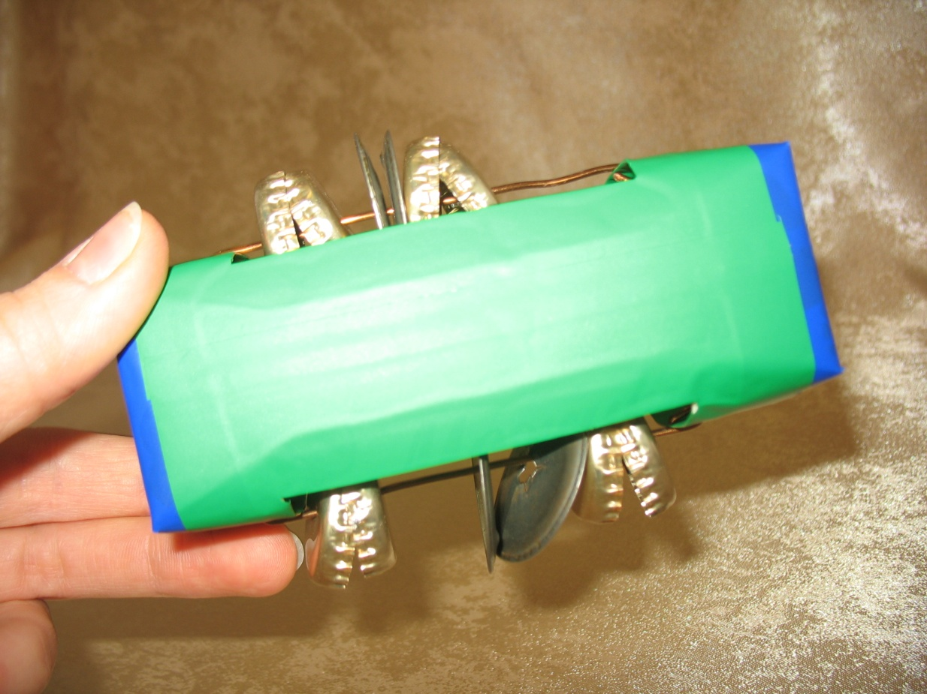

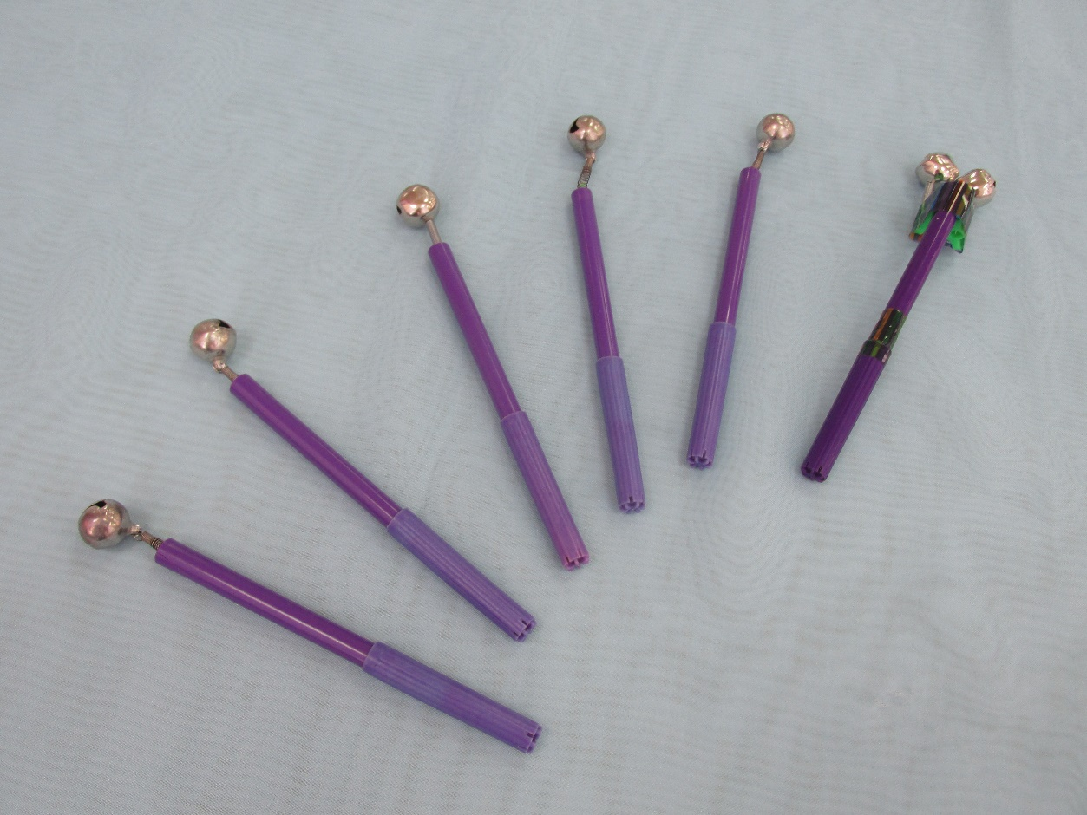
Бубенцы
Звонкие ключики
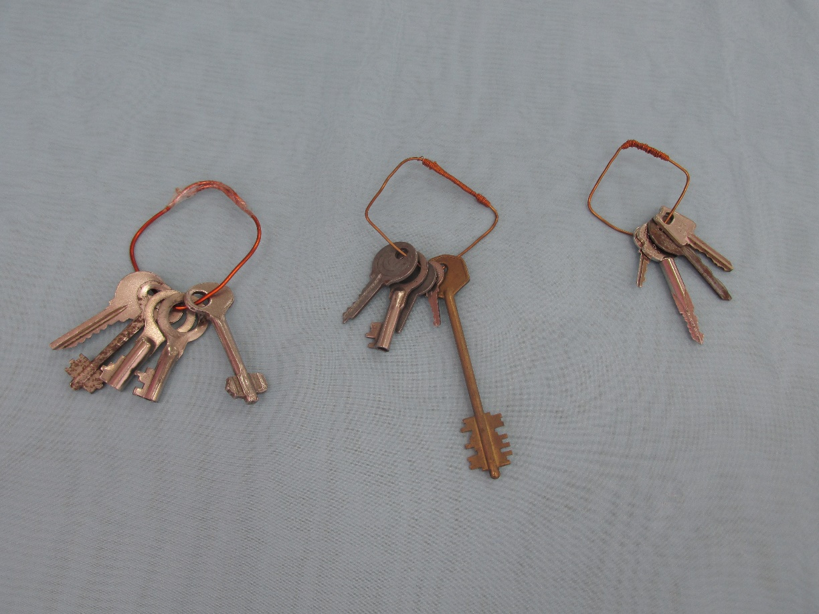

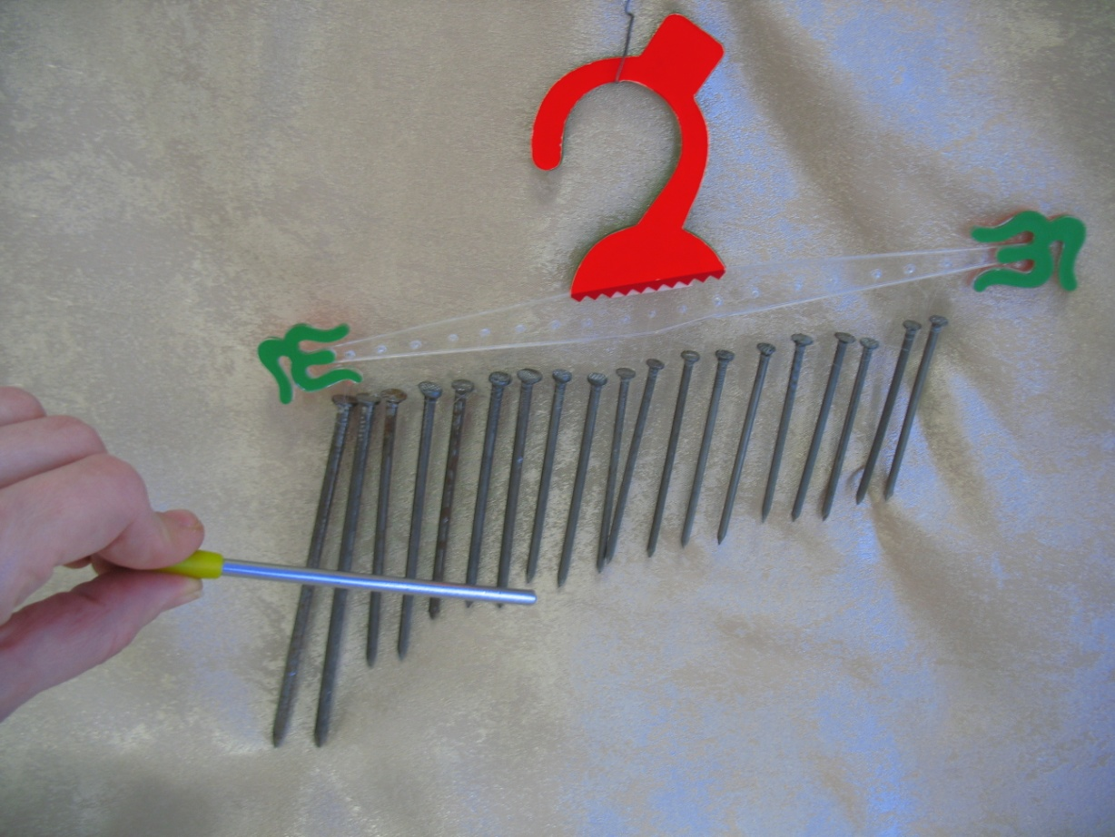
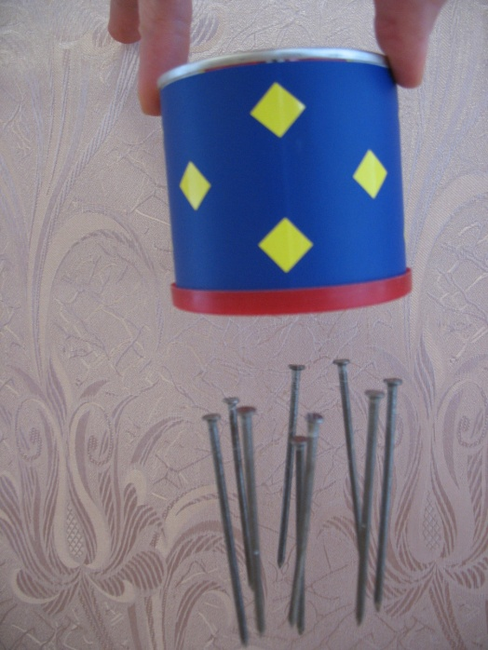
Музыкальные гвоздики

Шуршики

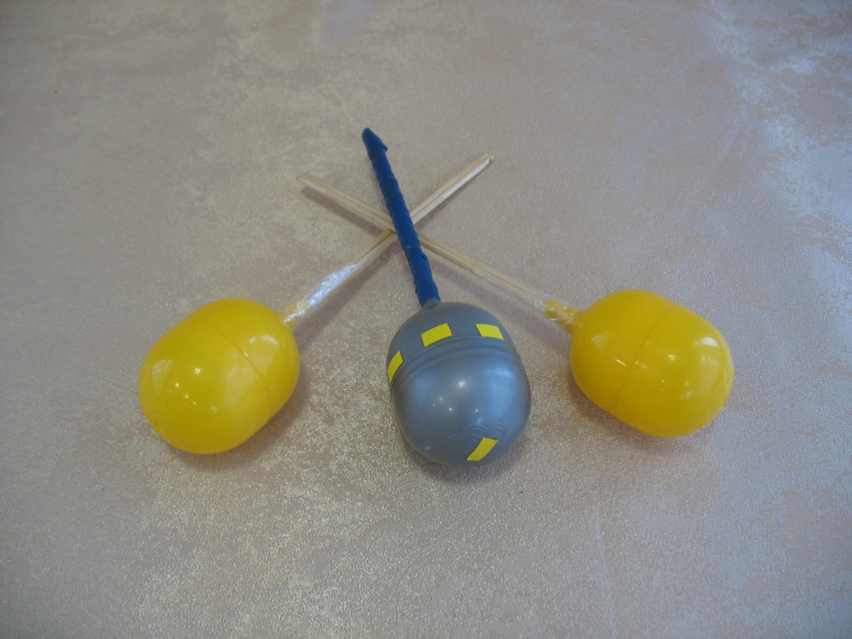
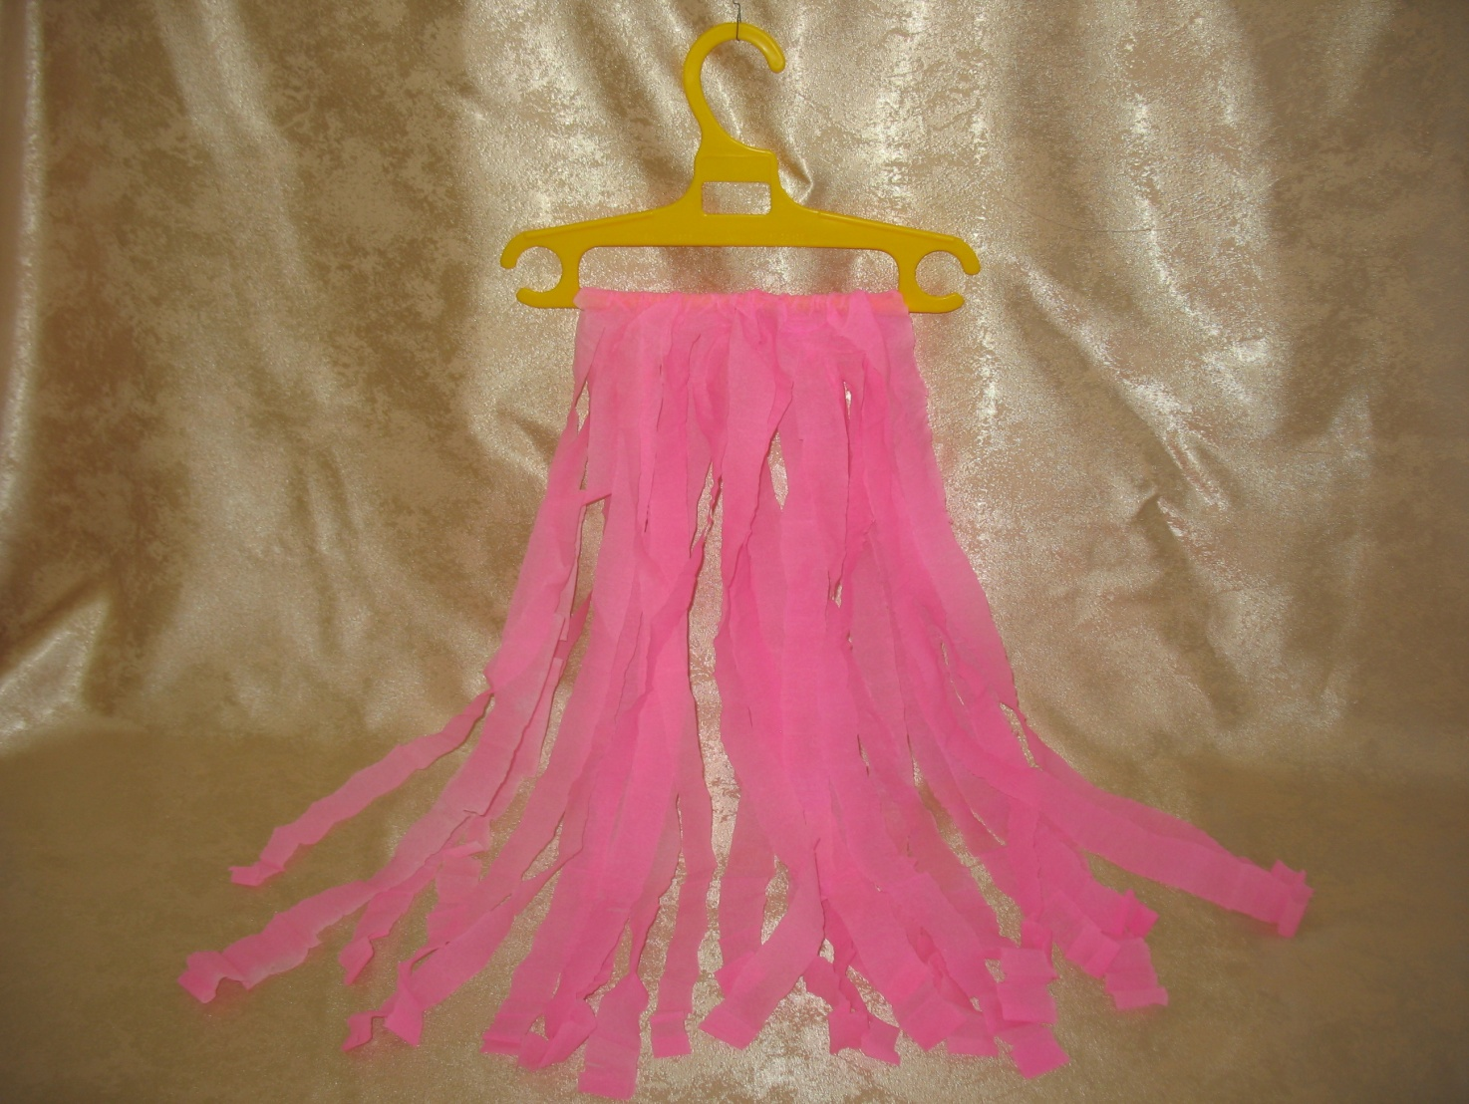

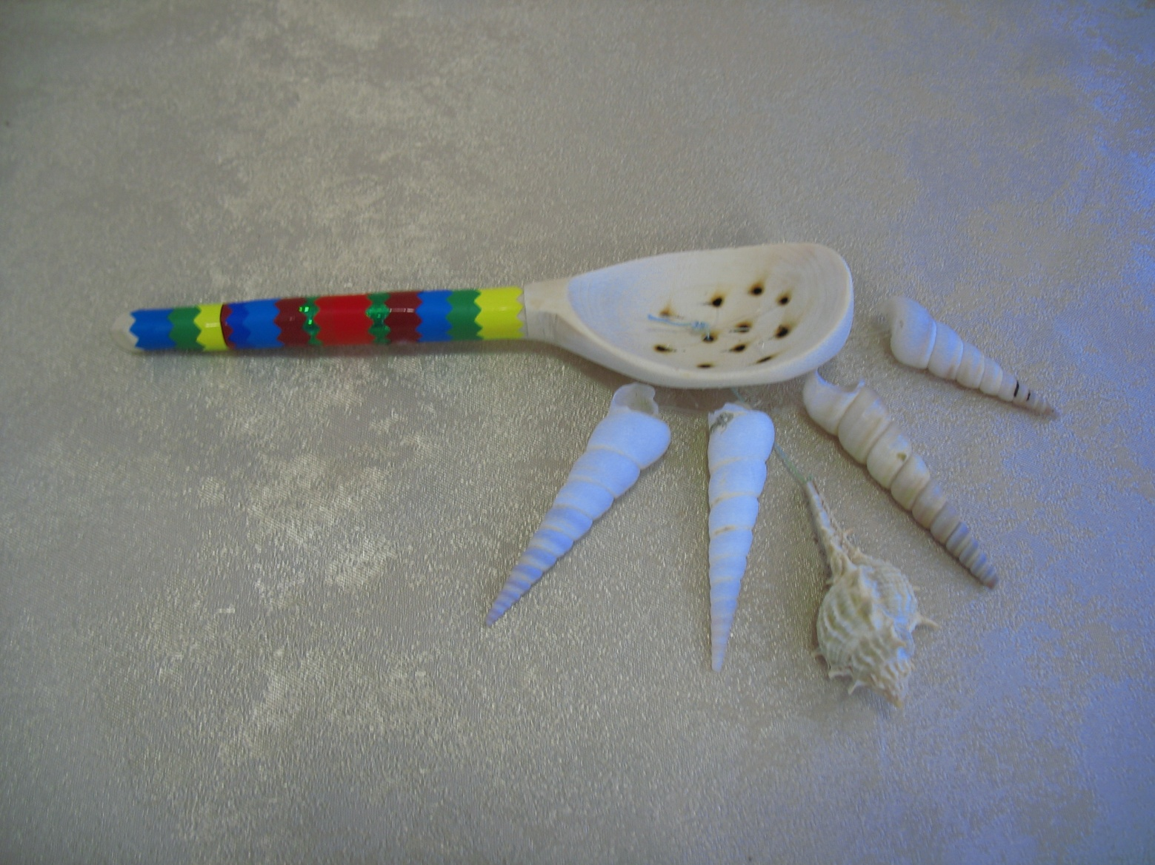
Музыкальные ракушки
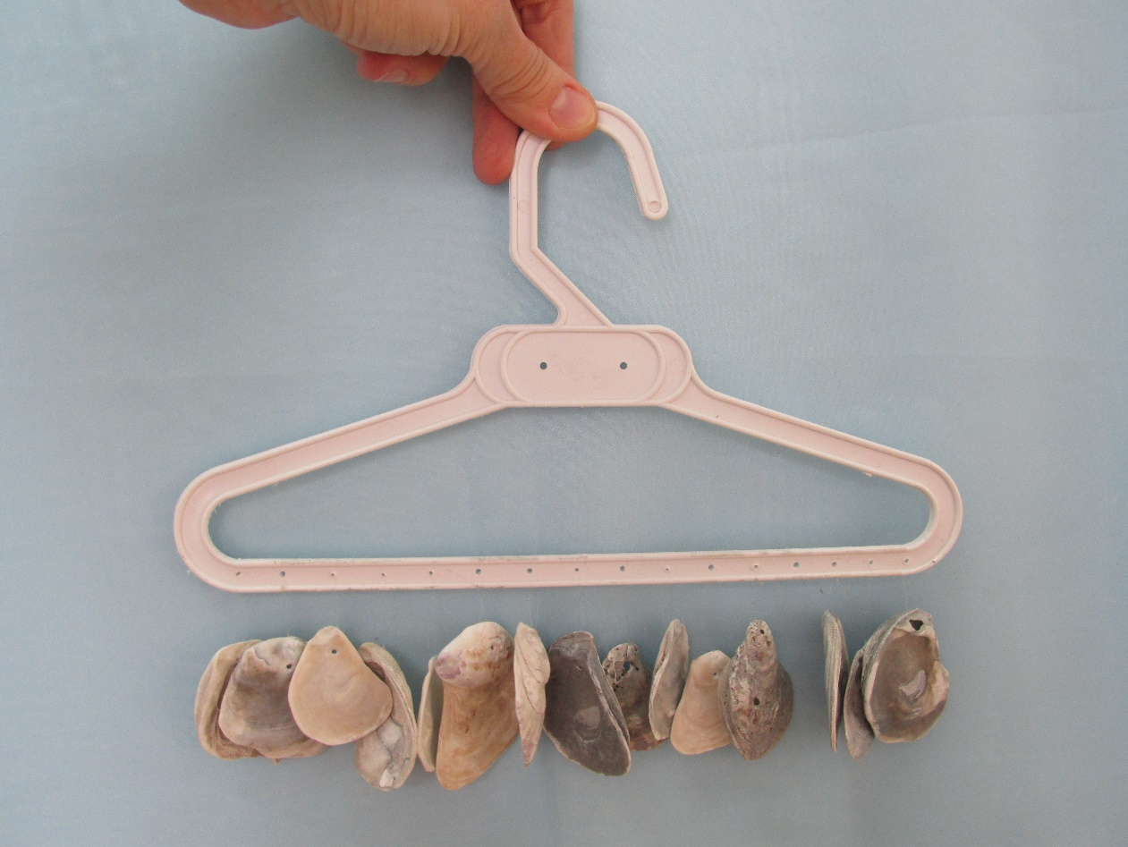

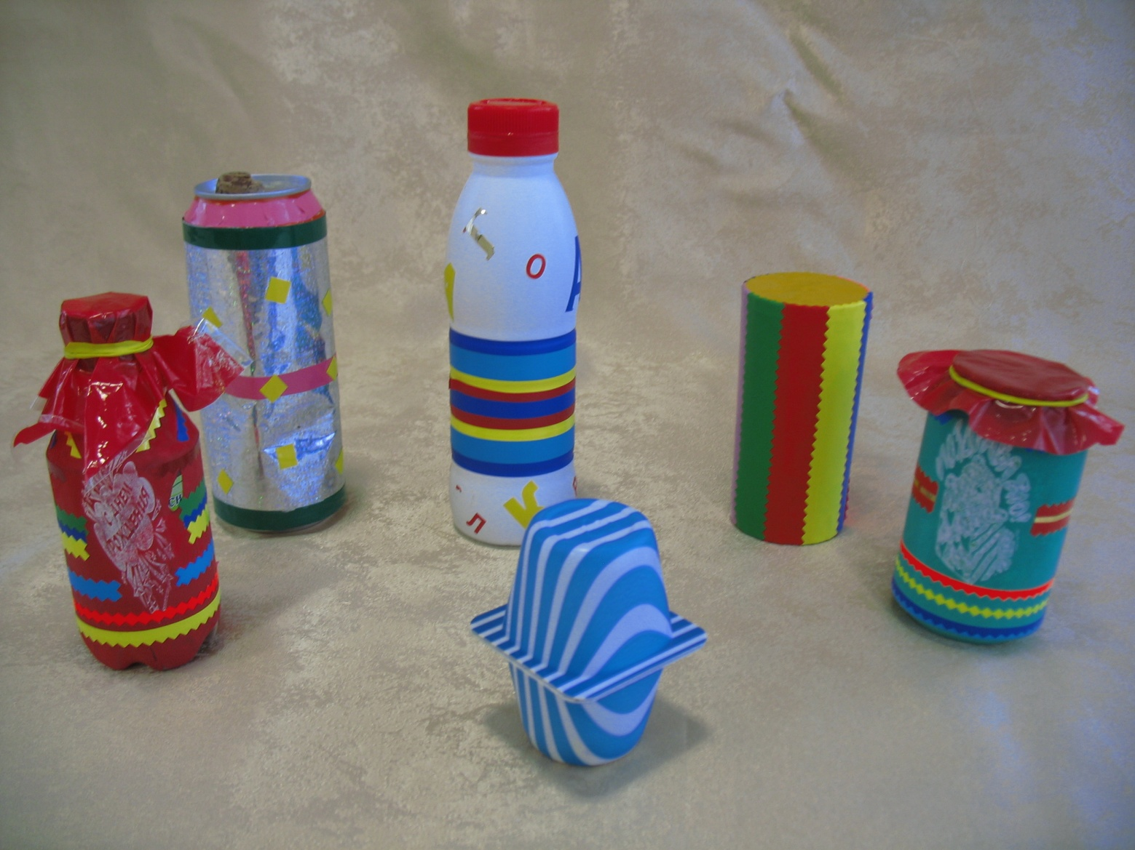

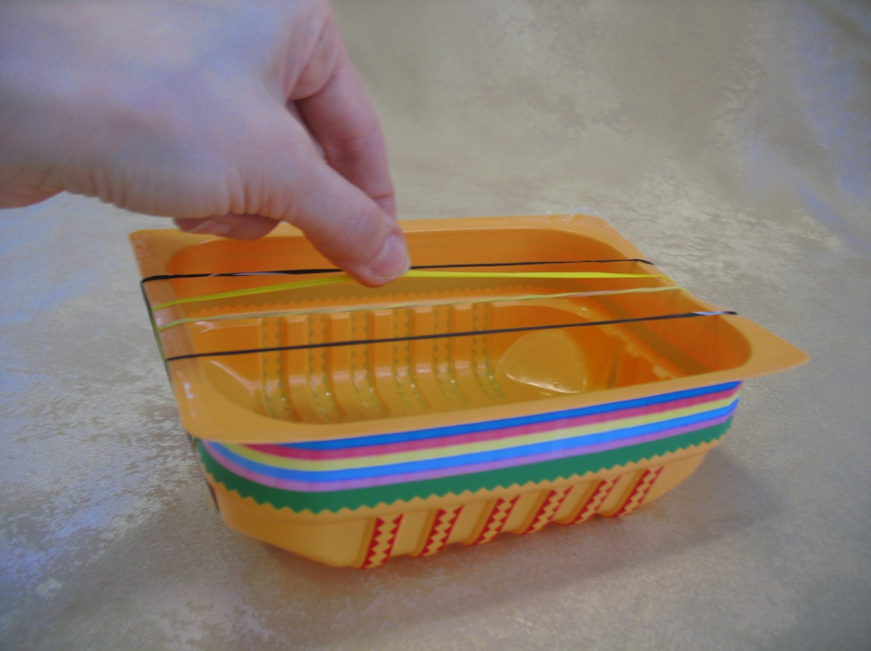
Шумелки, тарахтелки
Звучащая коробочка

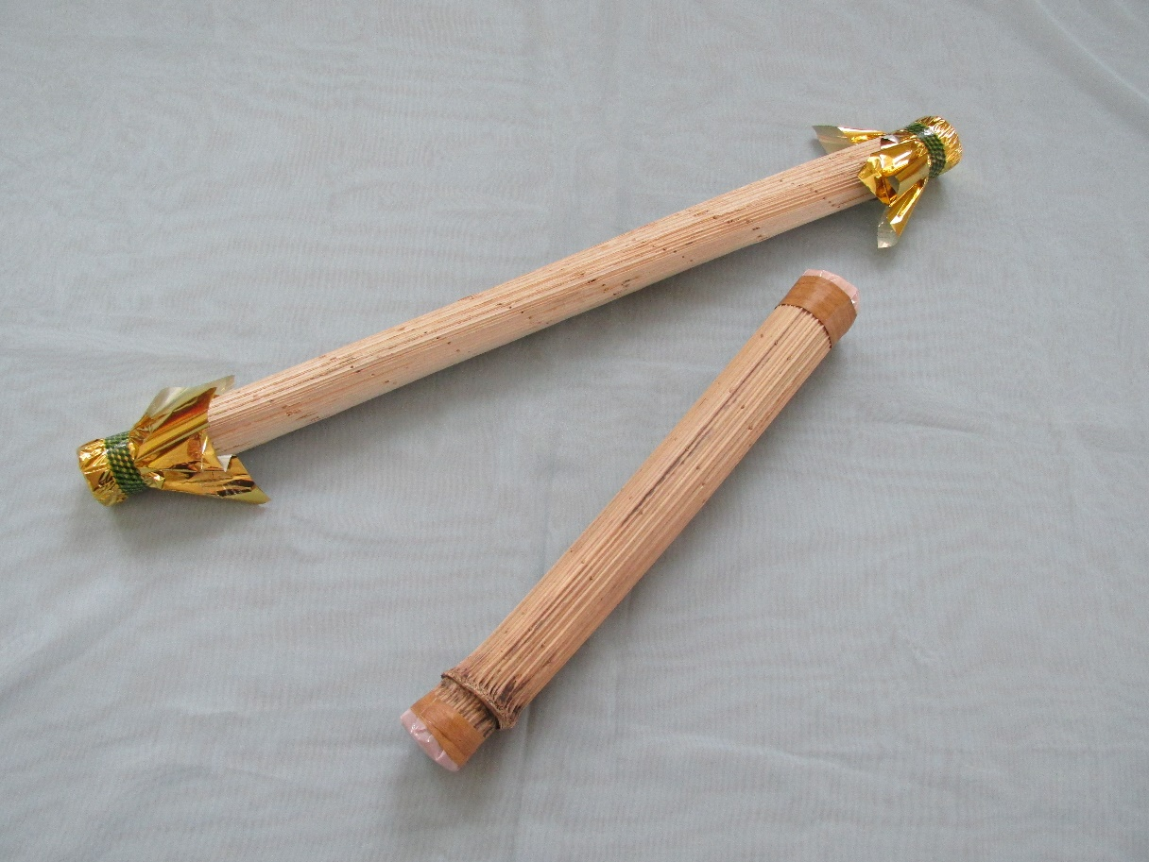
«Шум дождя»
(ствол борщевика, зубочистки, чечевица)
